 | АО «БАРС Груп»
Электронный
документооборот
БАРС.Бюджет-Бухгалтерия
БАРС.БЮДЖЕТ-БУХГАЛТЕРИЯ
 |  | 2022
 |  | Версия 1.0
Содержание
Термины и сокращения 4
1. Общие сведения 5
2. Описание формы реестра ЭДО 7
2.1. Панель инструментов реестра 7
2.2. Статусная модель реестра 8
2.3. Формуляр ЭДО 8
2.3.1. Вкладка «Содержание ФХД» 11
2.3.2. Вкладка «Документы» 12
2.3.3. Вкладка «Файлы» 12
2.3.4. Вкладка «История изменений» 13
2.3.5. Вкладка «Электронная подпись» 16
2.4. Фильтрации реестра 17
3. Функции реестра 22
3.1. Функции смены статусов записей реестра ЭДО 22
3.1.1. Функция «Запрос данных» 22
3.1.2. Функция «Запрос обработан» 23
3.1.3. Функция «На подписание» 24
3.1.4. Функция «Подписать» 25
3.1.5. Функция «Отклонить» 39
3.1.6. Функция «На аннулирование» 40
3.1.7. Функция «Аннулировать» 41
3.1.8. Функция «Отказать в аннулировании» 42
3.2. Функция «Заполнить содержание» 43
3.2.1. Для формуляров с видом документа «Товарные накладные (входящих/исходящих)», «Акты оказания услуг (входящих/исходящих)», «Авансовые отчеты» 44
3.2.2. Для формуляров с видом документа «Приходные кассовые ордера», «Расходные кассовые ордера» 50
3.2.3. Для формуляров с видом документа «Договора входящие», «Договора исходящие» 53
3.2.4. Для формуляров с видом документа «МЗ» 56
3.3. Функция «Связать с документом» 60
3.4. Функция «Удалить связь с документом» 65
3.5. Функция «Бухгалтерская обработка документа» 65
3.5.1. Для формуляров с видом документа «Товарные накладные (входящих/исходящих), «Акты оказания услуг (входящих/исходящих), «Авансовые отчеты» 66
3.5.2. Для формуляров с видом документа «Приходные кассовые ордера», «Расходные кассовые ордера» 69
3.5.3. Для формуляров с видом документа «МЗ» 73
4. Доступные сертификаты пользователей ЭДО бухгалтерии 76

Термины и сокращения
Термин, сокращение | Расшифровка
Бухгалтер | Пользователь, отвечающий за обработку подписанных документов
НФА | Нефинансовые активы
Оператор | Пользователь Учреждения, осуществляющий создание Формуляра и инициирующий процессы в реестре ЭДО
Учреждение | Учреждение, по которому осуществляется ведение бухгалтерского учета
Формуляр | Электронная форма первичного документа
ФХД | Финансово-хозяйственная деятельность
ЦУ | Централизованный учет
ЭДО | Электронный документооборот
ЭЦП | Электронно-цифровая подпись

Общие сведения
Реализован новый пункт меню [Документооборот/ ЭДО] (Рис. 1), предназначенный для реализации бизнес-процессов по электронному документообороту.
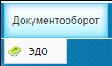
Рис. 1
Цель реестра ЭДО – организовать электронное движение документов между специалистами, отделами и ответственными лицами учреждения, реализовать их электронное подписание, а также контроль полноты и корректности учета:
- прием документов и первичная обработка (уровень оператора);
- бухгалтерская обработка документов (уровень бухгалтер);
- создание бухгалтерских документов (уровень бухгалтер);
- согласование и подписание документов электронной подписью (уровень ответственных лиц).

Работа с реестром ЭДО доступна на учреждениях типа «Учреждение», «ЦУ» и «Простой узел под ЦУ».
На форме реестра (Рис. 2) представлен перечень формуляров ЭДО по документам учреждения. Доступны фильтрации реестра по статусу и виду документа через боковые панели.

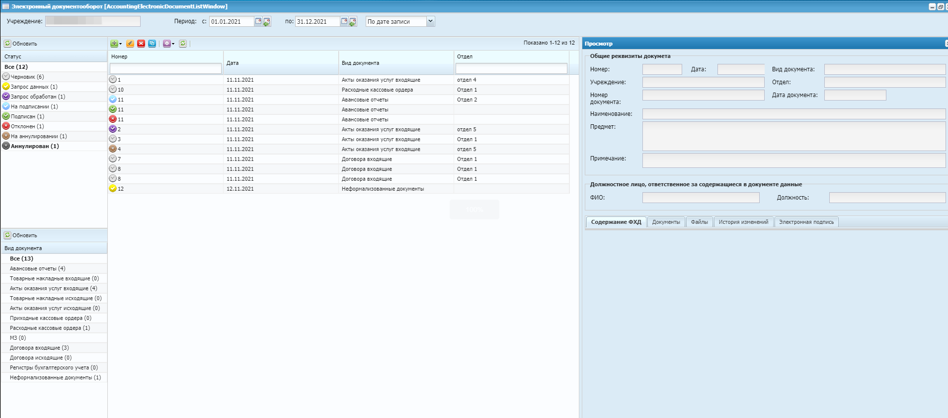
Рис. 2

Описание формы реестра ЭДО

Панель инструментов реестра
Панель инструментов реестра ЭДО содержит кнопки (Рис. 3):
- Вложенное меню «Добавить» – для выбора значения из справочника «Виды документов для ЭДО»;
- Изменить;
- Удалить;
- Скопировать документ;
- Обновить;
- Вложенное меню «Функции» – для функций обработки записей ЭДО по формированию бухгалтерских документов.
Рис. 3
Кнопка «Добавить» предназначена для выбора вида документа и создания новой несохраненной записи в реестре ЭДО.
Кнопка «Изменить» – открывает запись в реестре ЭДО.
Кнопка «Удалить» предназначена для удаления записей реестра ЭДО в статусе «Черновик» и «Отклонен» (запись одновременно удаляется на всех видах узлов).
Кнопка «Скопировать документ» – создает новую несохраненную запись в реестре ЭДО в статусе «Черновик» (копируются все поля, кроме «Подписант», «Дата подписания», вкладка «Документы», во вкладке «История изменений» добавляется актуальная запись создания).
Кнопка «Обновить» – обновляет форму реестра.
Кнопки функций смены статусов:
- Запрос данных;
- Запрос обработан;
- На подписание;
- Подписать;
- Отклонить;
- На аннулирование;
- Отказать в аннулировании;
- Аннулировать.

Наличие функций зависит от настройки роли пользователя. Все функции доступны как с формы реестра, так и из формы редактирования.

Статусная модель реестра
Перечень возможных статусов находится на форме реестра (Рис. 4):
- Все;
- Черновик;
- Запрос данных;
- Запрос обработан;
- На подписании;
- Подписан;
- Отклонен;
- На аннулировании;
- Аннулирован.
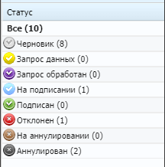
Рис. 4

Формуляр ЭДО
При добавлении формуляра (вложенное меню «Добавить) требуется указать вид документа (Рис. 5), соответствующий пункту меню Системы. Для формуляров документов по движению НФА предусмотрен вид документа «Неформализованные документы».
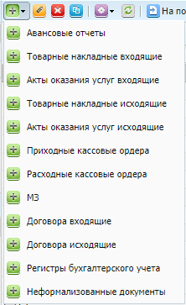
Рис. 5
В формуляре ЭДО требуется заполнить номер формуляра, а также номер документа, по которому создается формуляр (Рис. 6). Для вида документов «Неформализованные документы» также обязательно заполнение наименования документа.
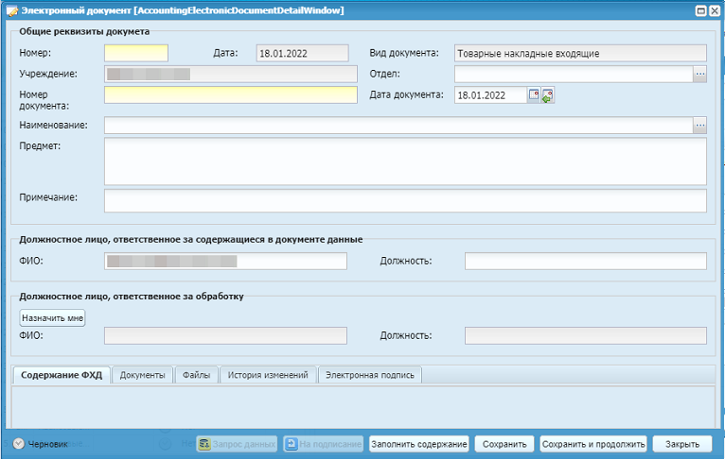
Рис. 6
Перечень полей и их назначение приведены в таблице (Таблица 1).
Таблица 1. Поля формуляра ЭДО
Поле | Обязательность | Назначение
Номер | Да | Порядковый номер формуляра в реестре ЭДО
Дата | Да | Дата создания формуляра ЭДО
Вид документа |  | Участок учета документа
Номер документа | Да | Номер печатной формы документа
Дата документа | Да | Дата печатной формы документа
Наименование | Да, только для вида «Неформализованные документы» | Наименование документа из справочника: Справочники – Общие – Справочник первичных документов
Предмет |  | Содержательная часть документа
Примечание |  | Поля для ввода дополнительной информации
Должностное лицо, ответственное за содержащиеся в документе данные
ФИО |  | ФИО лица, ответственного за ввод данных по формуляру ЭДО (по умолчанию заполняется ФИО текущего пользователя)
Должность |  | Должность лица, ответственного за ввод данных по формуляру ЭДО (по умолчанию заполняется должность текущего пользователя)
Должностное лицо, ответственное за обработку
Назначить мне |  | Предназначена для заполнения ФИО и Должности в блоке
ФИО |  | При нажатии кнопки «Назначить мне» заполняется ФИО лица (текущего пользователя), ответственного за выполнение функции «Бухгалтерская обработка документа»
Должность |  | При нажатии кнопки «Назначить мне» заполняется Должность лица (текущего пользователя), ответственного за выполнение функции «Бухгалтерская обработка документа»

Примечание. На Формуляре ЭДО имеется кнопка «Заполнить содержание», которая доступна, если у Формуляра ЭДО отсутствуют документы, созданные по одноименной функции.
Кнопка «Заполнить содержимое» запускает функцию «Заполнить содержание», предварительно сохранив Формуляр ЭДО.
Создание записей реестра ЭДО доступно на учреждениях типа «Учреждение», «ЦУ» и «Простой узел под ЦУ» по кнопке «Добавить» или «Копировать» в статусе «Черновик». Предполагается, что создавать записи в реестре ЭДО будет оператор по обработке первичных документов.

Вкладка «Содержание ФХД»
На вкладке «Содержание ФХД» (Рис. 7) выводится на просмотр форма связанного документа из вкладки «Документы».
Информация выводится по первому документу, связанному с записью «Электронный документ» (Формуляром ЭДО), за исключением документов из реестра «Банковские документы исходящие».
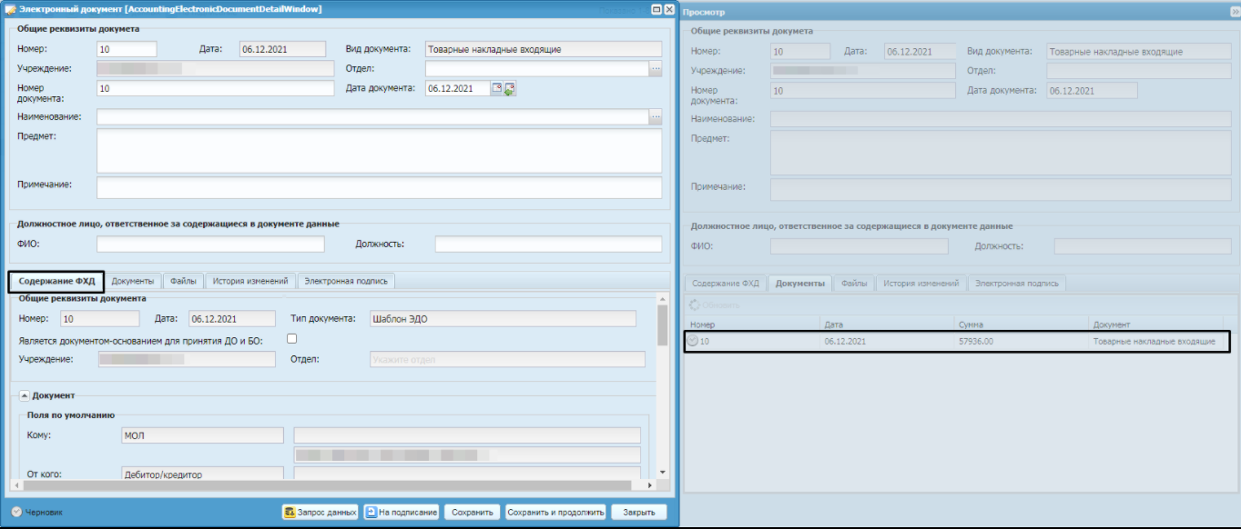
Рис. 7

Вкладка «Документы»
На вкладке «Документы» (Рис. 8) отражаются сформированные документы по функции «Заполнить содержание», либо связанные документы по функции «Связать с документом» с возможностью открыть документ на просмотр.
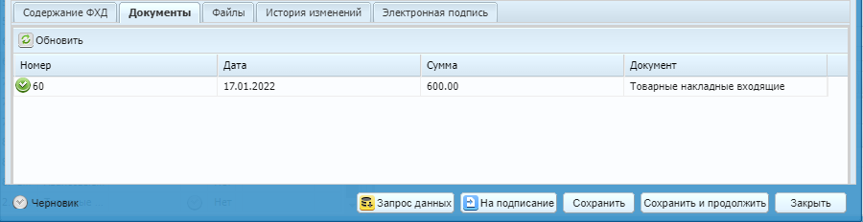
Рис. 8

Вкладка «Файлы»
При переходе на вкладку «Файлы» несохраненного формуляра ЭДО выводится сообщение о том, что формуляр будет сохранен (Рис. 9), при этом проверяется заполнение обязательных полей формуляра.
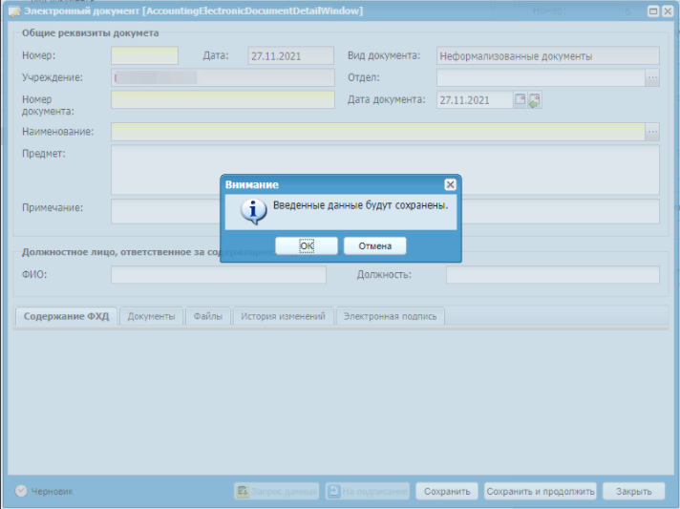
Рис. 9
После сохранения формуляра во вкладке доступно прикрепление файлов (сканов) оригинала документа, который требуется подписать и обработать (Рис. 10).
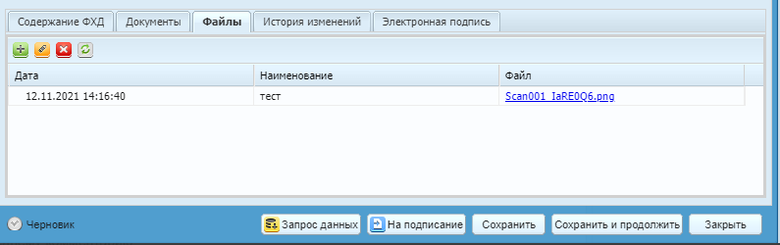
Рис. 10

Вкладка «История изменений»
На вкладке «История изменений» ведется запись истории смены статусов формуляра ЭДО.

При смене значения в поле «Отдел» и его сохранении без смены статуса выводится окно функции для ввода комментария, и изменения так же сохраняются во вкладке «История изменений». На форме реестра доступна фильтрация и сортировка по последнему комментарию (Рис. 11).
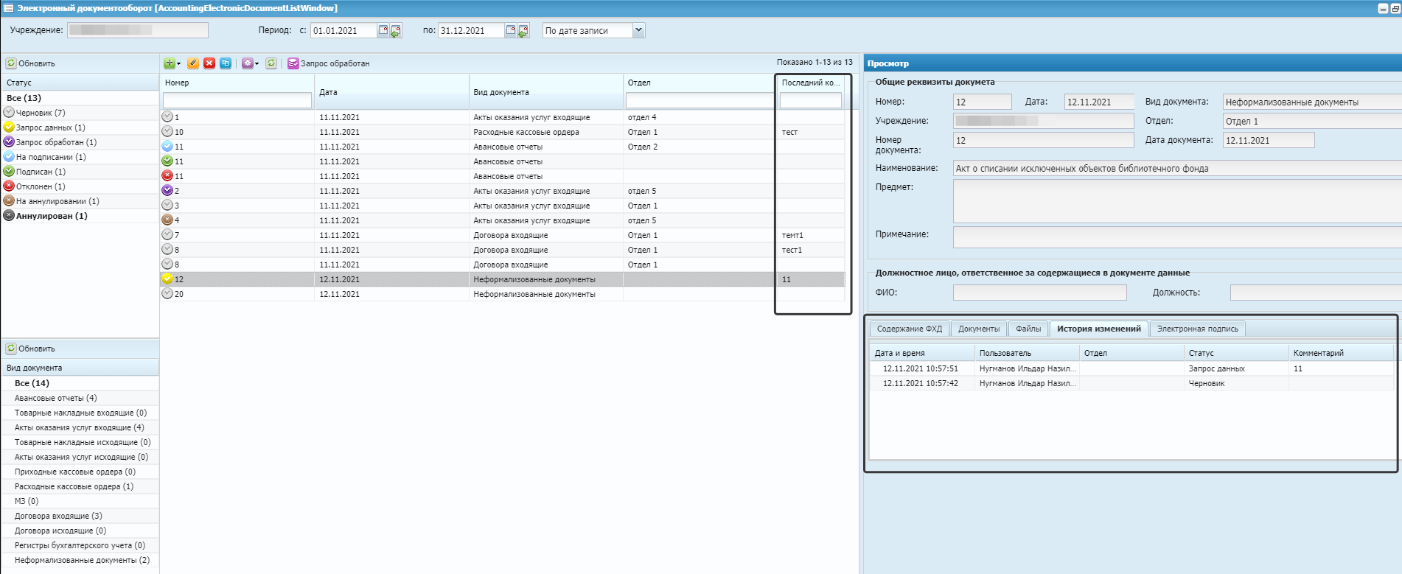
Рис. 11

Также для записей в статусах «Черновик», «Запрос данных», «Запрос обработан», после смены значения в поле «Отдел» и сохранения изменений – выводится окно для ввода комментария (Рис. 12), добавляется запись на вкладку «История изменений» записи ЭДО.
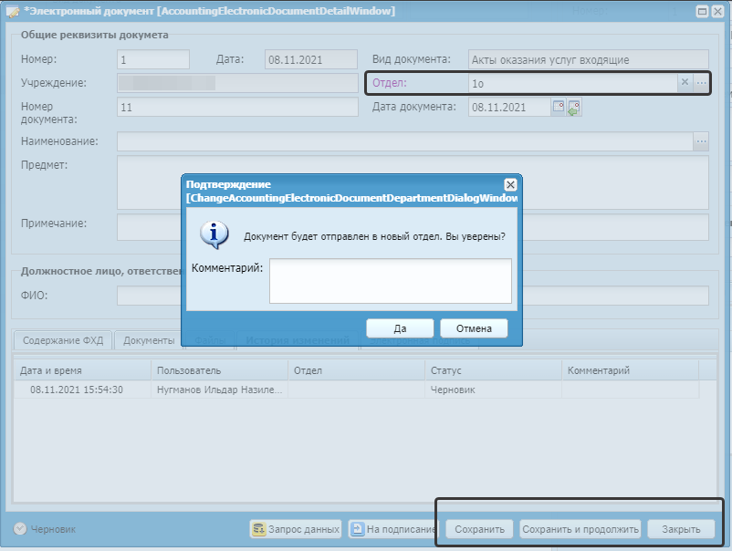
Рис. 12
На форме записи ЭДО во вкладке «История изменений» фиксируются дата и время, пользователь, отдел, исходный статус записи и введенный комментарий при выполнении функций (Рис. 13).
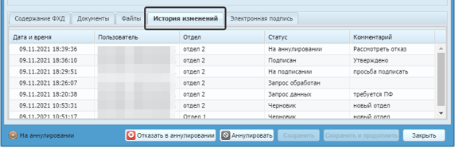
Рис. 13

Вкладка «Электронная подпись»
На вкладке «Электронная подпись» отражается информация о Дате подписания, Подписанте, Комментарии (Рис. 14). В поле «Архив» сохраняется архив с исходно-подписываемым документом (без подписи) и его открепляемая ЭЦП.
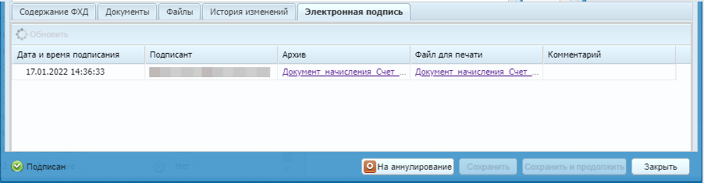
Рис. 14

Фильтрации реестра
На форме реестра выделен блок статусов. При выборе значения статуса происходит фильтрация реестра по нему (Рис. 15).
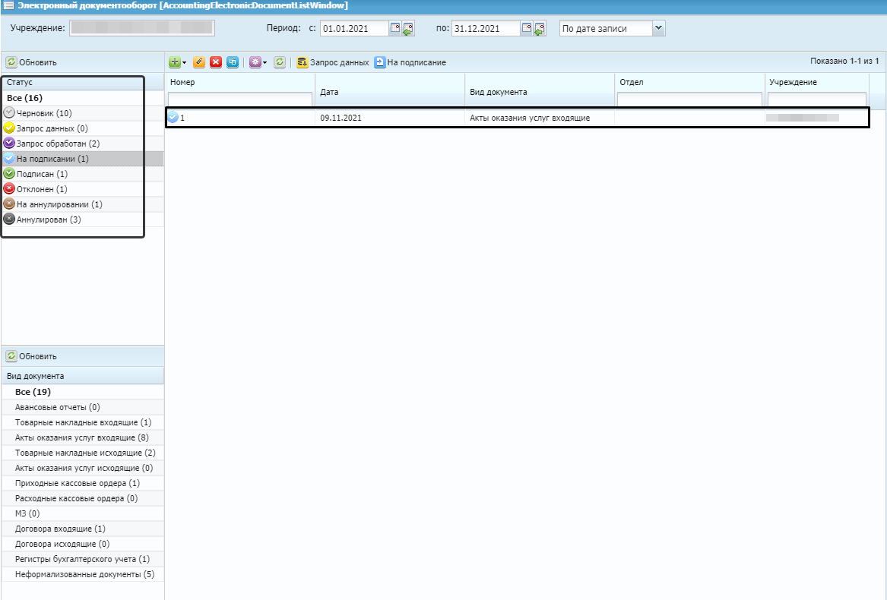
Рис. 15
Примечание. Значения статуса «Все» отображает все записи по статусам «Черновик», «Запрос данных», «Запрос обработан», «На подписании», «Подписан», «Отклонен», «На аннулировании».
Таким образом, значения статуса «Все» не отображает записи в статусе «Аннулирован», то есть, для просмотра аннулированных записей требуется выбрать значение данного статуса (Рис. 16).
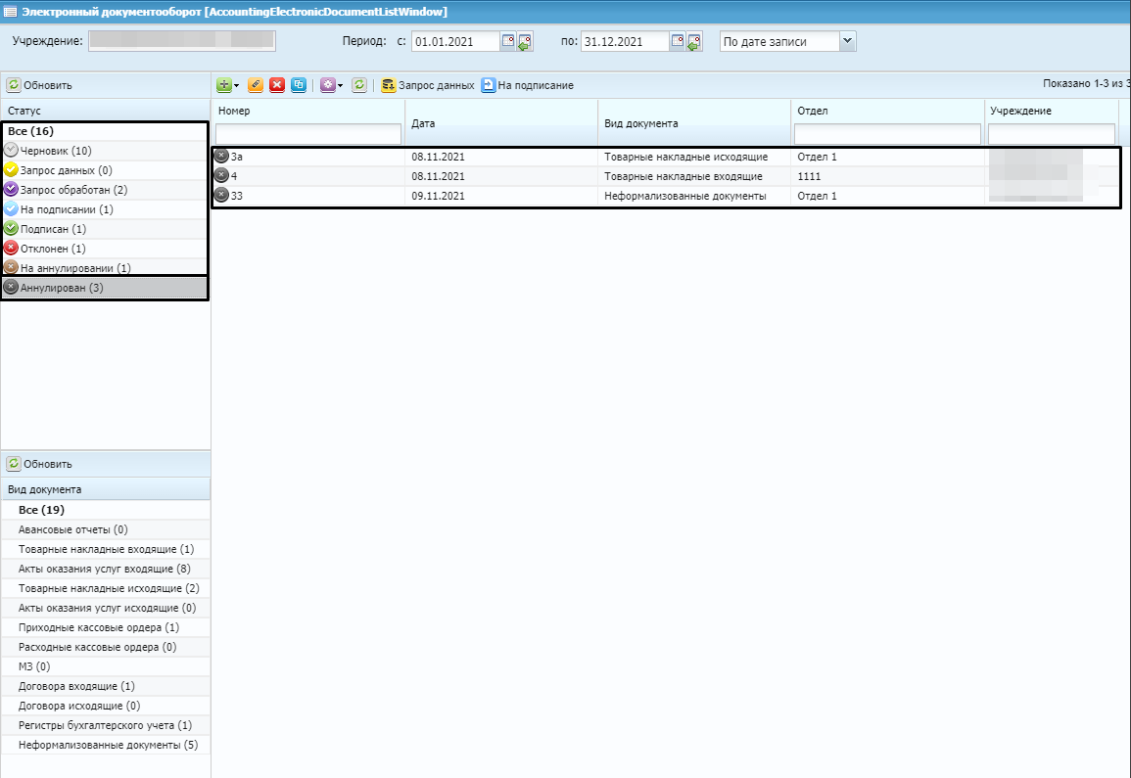
Рис. 16

Также на форме реестра выделен блок видов документов, при выборе значения из которого происходит дополнительная фильтрация по столбцу «Вид документа» (Рис. 17).
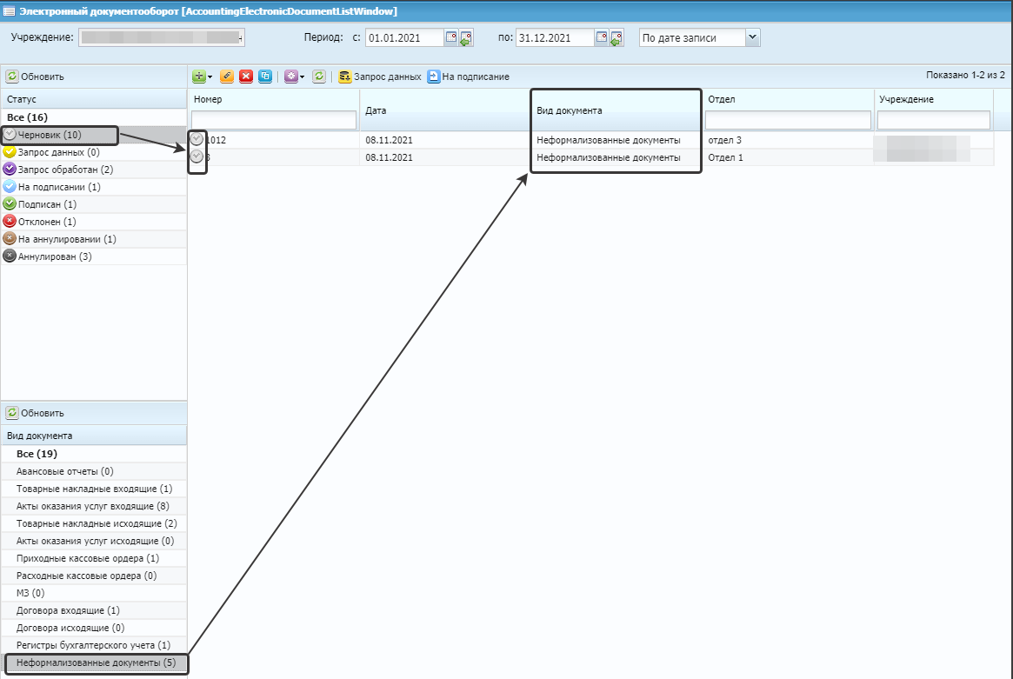
Рис. 17
Фильтрация реестра доступна по дате реестровой записи или по дате документа (Рис. 18).
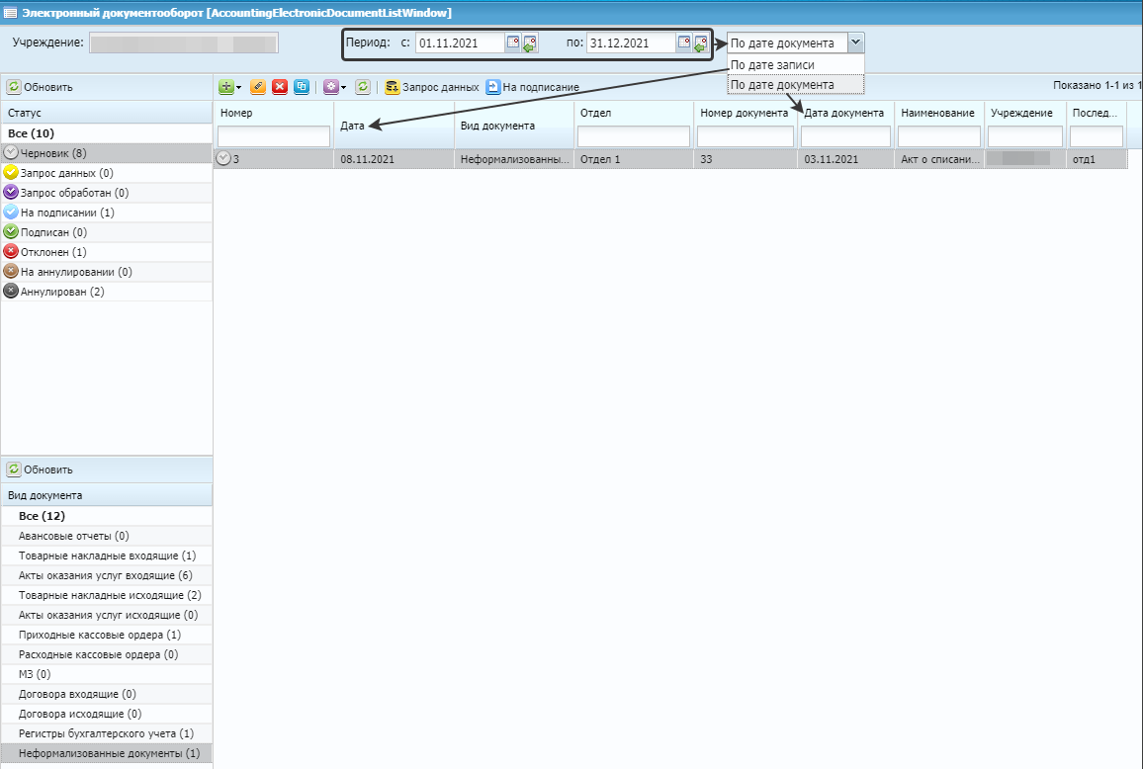
Рис. 18
В дополнение к столбцам по умолчанию доступно отображение дополнительных столбцов, а также фильтрация и сортировка по ним (Рис. 19).
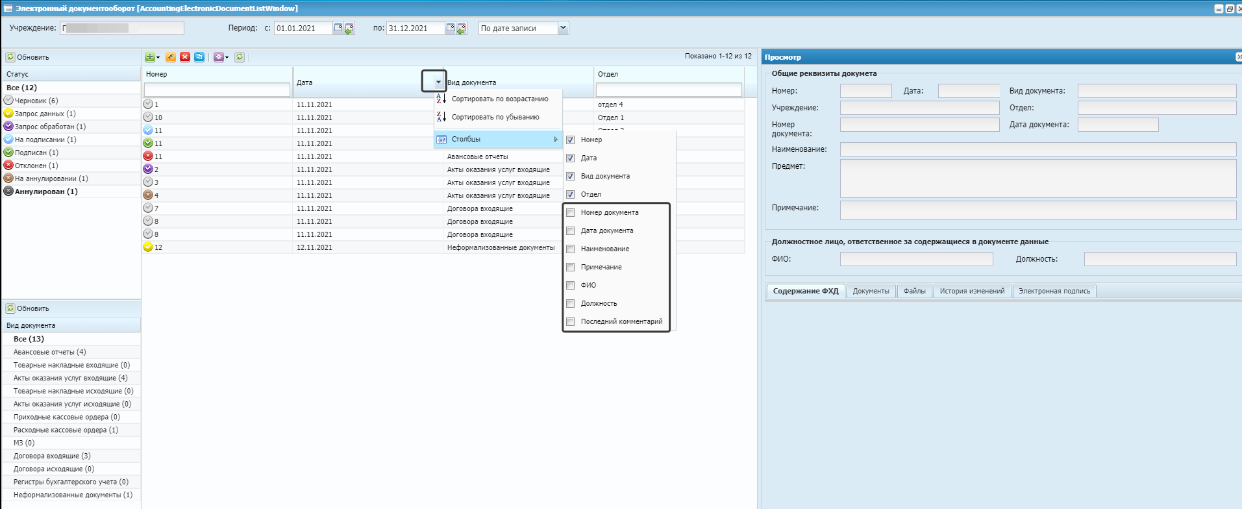
Рис. 19

Функции реестра

Функции смены статусов записей реестра ЭДО
После сохранения формуляра ЭДО для записи со статусом «Черновик» становятся доступны функции «Запрос данных» и «На подписание» (Рис. 20).
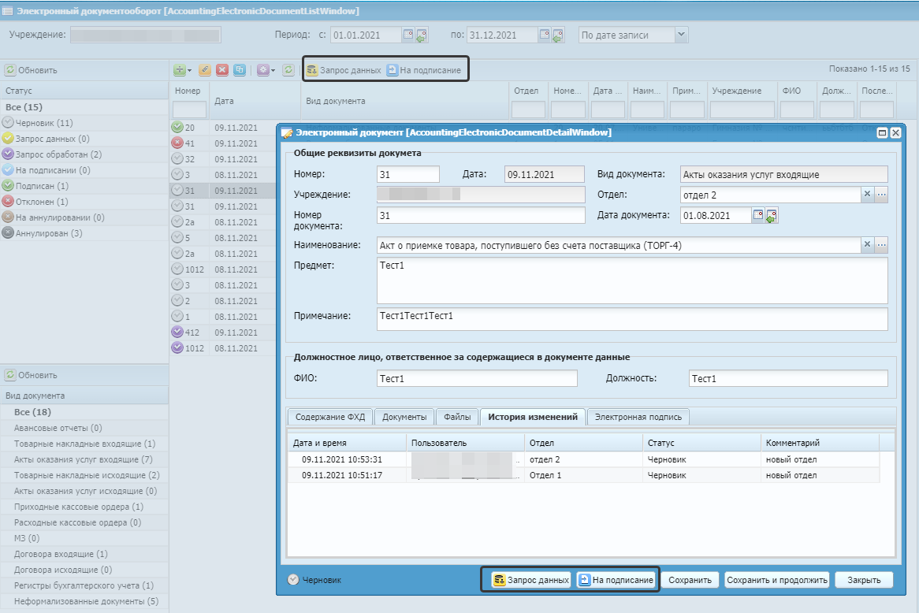
Рис. 20

Функция «Запрос данных»
Применяется для записей реестра ЭДО в статусе «Черновик» и «Запрос обработан».
Предполагается, что будет использоваться для случаев, когда оператор запрашивает у специалиста бухгалтерии печатную форму документа, содержащую учетные/бухгалтерские данные.
При выполнении функции оператор может указать комментарий в окне функции (Рис. 21).
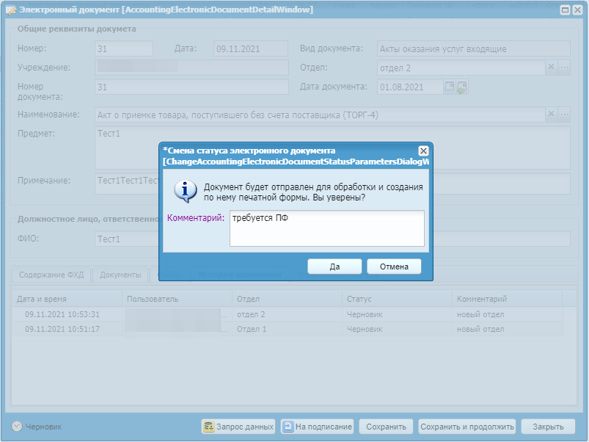
Рис. 21
Специалист бухгалтерии, создав требуемую печатную форму, прикрепляет ее во вкладке «Файлы».

Функция «Запрос обработан»
Применяется для записей реестра ЭДО в статусе «Запрос данных».
Предполагается, что будет использоваться специалистом бухгалтерии после прикрепления запрашиваемой печатной формы документа для отправки записи реестра ЭДО обратно автору/оператору.
В окне функции доступен ввод комментария (Рис. 22).
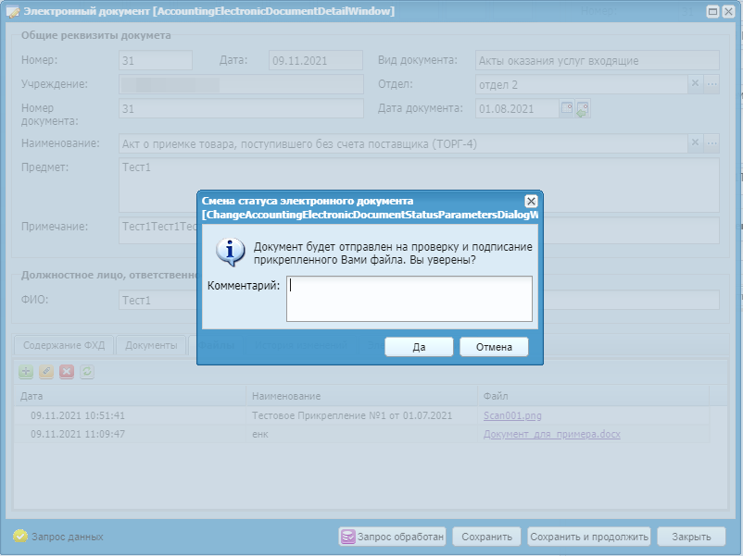
Рис. 22

Функция «На подписание»
Применяется для записей реестра ЭДО в статусе «Черновик» или «Запрос обработан».
Предполагается, что будет использоваться автором/оператором для отправки на подписание электронной подписью должностным лицом.
В окне функции доступен ввод комментария (Рис. 23).
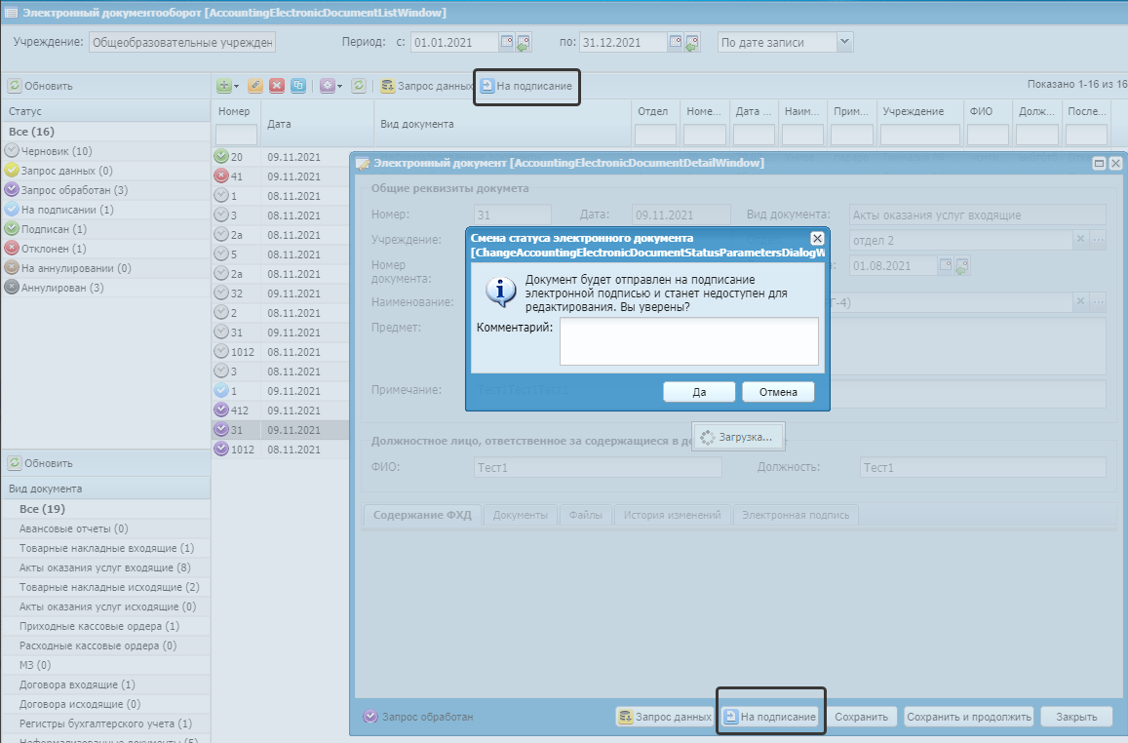
Рис. 23
После отправки на подписание, запись реестра ЭДО становится недоступна для редактирования.

Функция «Подписать»
Применяется для записей реестра ЭДО в статусе «На подписание».
Предполагается, что будет использоваться должностным лицом для наложения электронной подписи на документ. В качестве документа, на который будет накладываться электронная подпись, выступает документ из вкладки «Файлы», прикрепленный оператором или бухгалтером.
При нажатии «Подписать» из формы реестра или из формуляра ЭДО открывается окно для ввода комментария подписанта, выбора подписываемого документа и сертификата пользователя (Рис. 24).
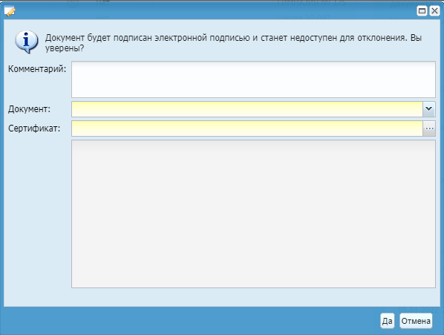
Рис. 24
В поле «Документ» доступен выбор документа из вкладки «Прикрепленные файлы» формуляра ЭДО (Рис. 25).
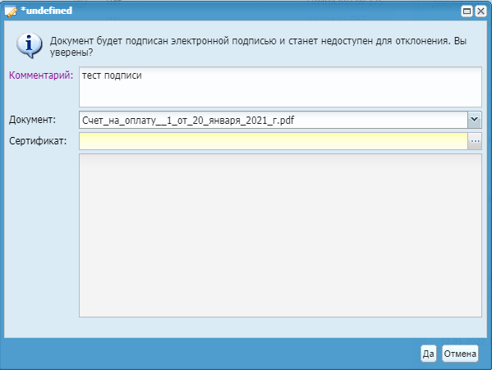
Рис. 25
При нажатии в поле «Сертификат» открывается окно с выбором подходящих по условиям, описанным выше, сертификатов (Рис. 26).
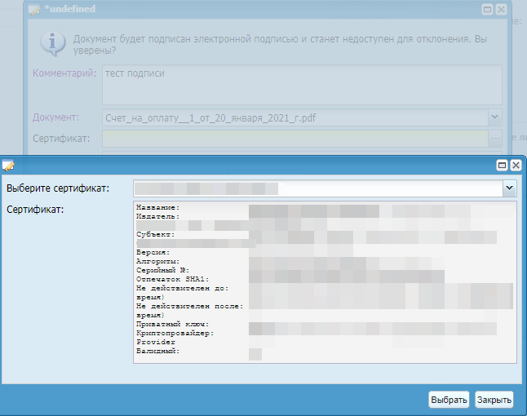
Рис. 26
Если подписываемый документ имеет расширение pdf, то открывается окно наложения штампа подписи с кнопкой «Добавить подпись» (Рис. 27).
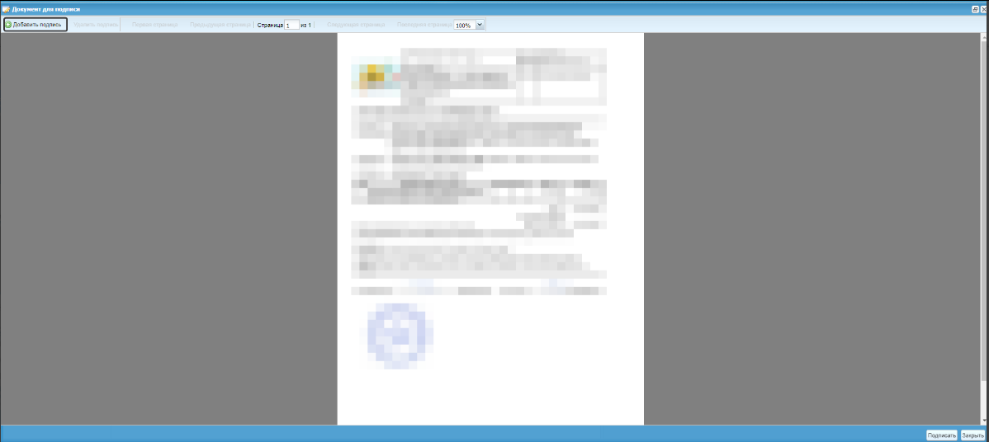
Рис. 27
При нажатии «Добавить подпись» появляется штамп электронной подписи, который можно установить на любое место в документе (Рис. 28).

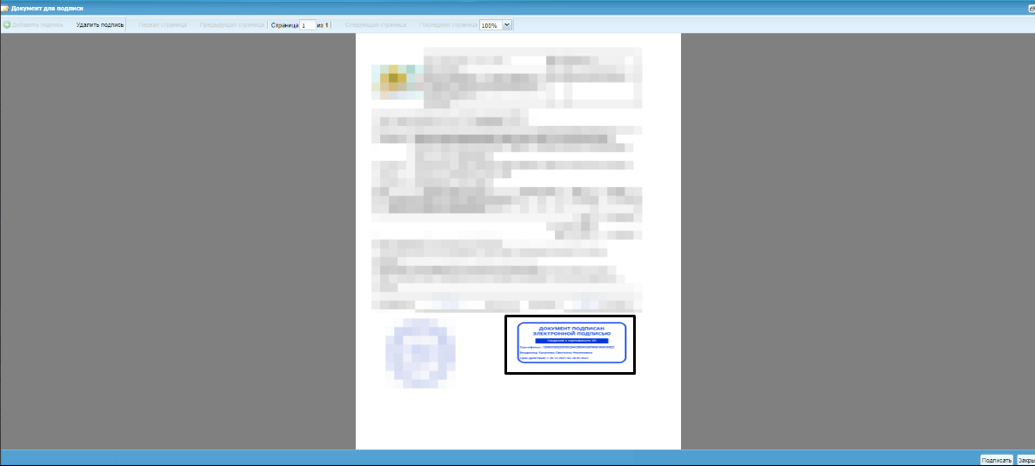
Рис. 28
В многостраничном документе можно выбрать страницу и затем нажать «Добавить подпись».
Удаляется подпись по кнопке «Удалить подпись» (Рис. 29).

Рис. 29
На многостраничный документ накладывается один штамп электронной подписи.
Если штамп не наложен, то при нажатии «Подписать» выводится предупреждение (Рис. 30).
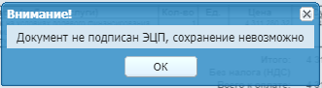
Рис. 30
При успешном подписании pdf формуляр ЭДО переходит в статус «Подписан». В реестре ЭДО у документа появляется символ ключа, заполняется Подписант и Дата подписания (Рис. 31).

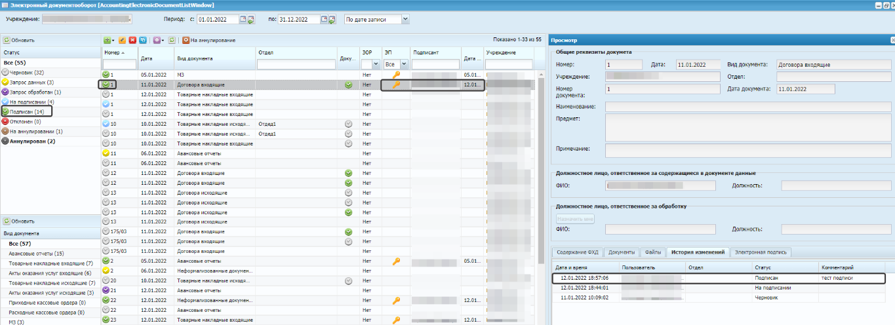
Рис. 31
На вкладке «Электронная подпись» формуляра ЭДО появляется информация о Дате подписания, Подписанте, Комментарии. В поле «Архив» сохраняется архив с исходно-подписываемым документом (без подписи) и его открепляемая ЭЦП (Рис. 32).
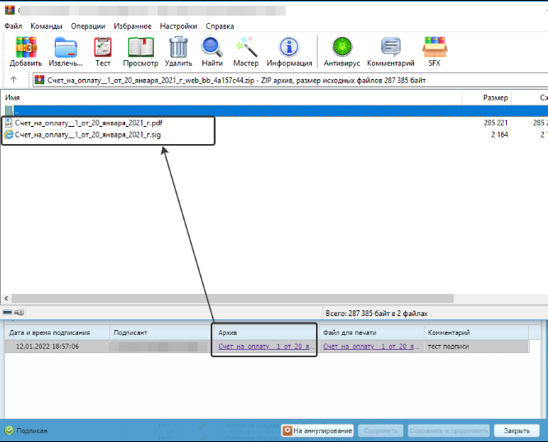
Рис. 32
Если подписываемый документ был с расширением pdf, то в поле «Файл для печати» сохраняется документ с оттиском штампа ЭЦП (Рис. 33).

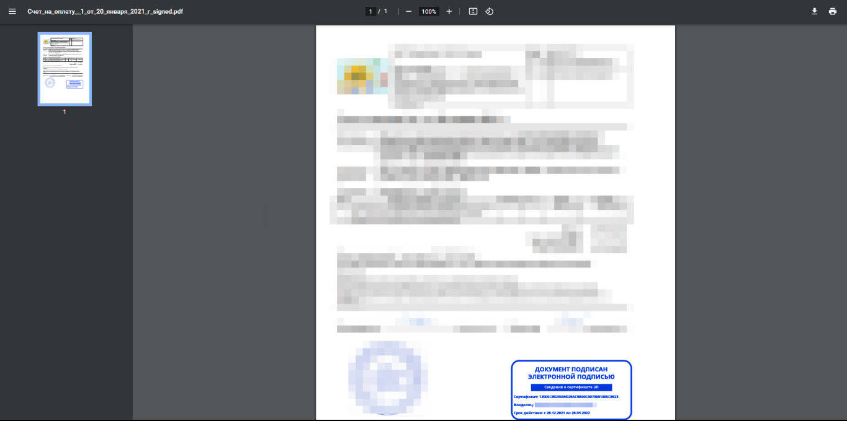
Рис. 33
Если подписываемый файл отличается расширением от pdf, то после выбора этого файла и сертификата, сразу происходит подписание без накладывания штампа ЭЦП на документ. В формуляре ЭДО поле «Файл для печати» не заполняется (Рис. 34).
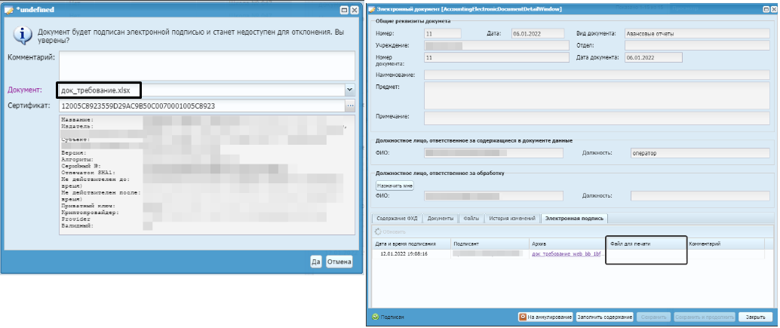
Рис. 34
Формируется только архив с исходным файлом и открепляемой подписью (Рис. 35).
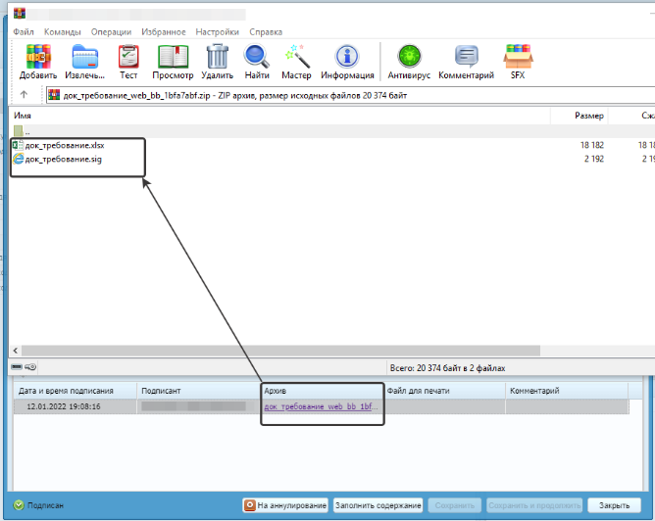
Рис. 35
Также в реестре ЭДО реализована дополнительная фильтрация документов - по дате подписания (Рис. 36).
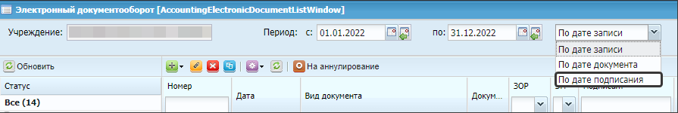
Рис. 36
При выборе фильтрации «По дате подписания» отображаются только подписанные документы, дата подписания которых подходит по указанному периоду (Рис. 37).
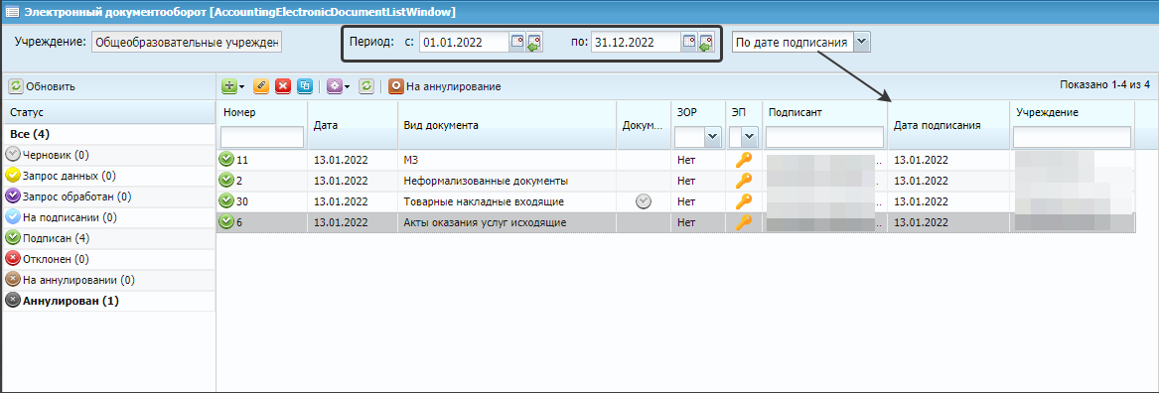
Рис. 37
После отправки на подписание, запись реестра ЭДО становится недоступна для редактирования.
Для выполнения подписания документа ЭЦП, на стороне пользователя требуется выполнение следующих настроек:
- установить КриптоПро (https://www.cryptopro.ru/);
- у пользователя должен быть действующий на дату подписания закрытый сертификат ЭЦП (Рис. 38);
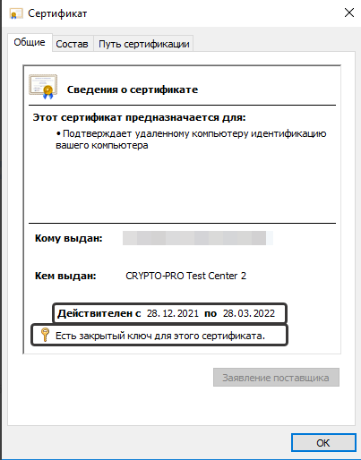
Рис. 38
- необходимо внести серийный номер сертификата в поле «Номер сертификата» (Рис. 39) реестра «Доступные сертификаты пользователей ЭДО бухгалтерии» [Администрирование / Настройки ЭДО];
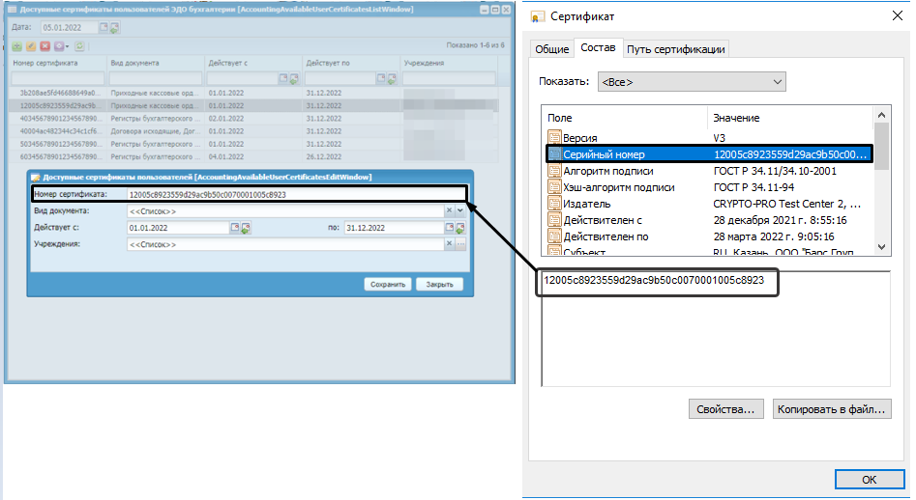
Рис. 39
- период действия записи в реестре «Доступные сертификаты пользователей ЭДО бухгалтерии» включал в себя Дату подписания (Рис. 40);
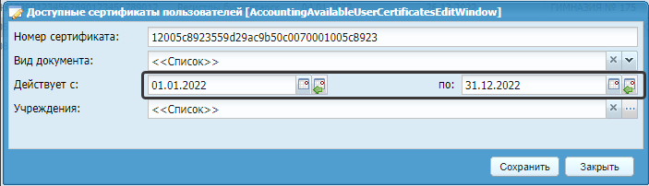
Рис. 40
- «Вид документа» у записи реестра доступных сертификатов должен включать в себя подписываемый вид документа формуляра ЭДО (Рис. 41);
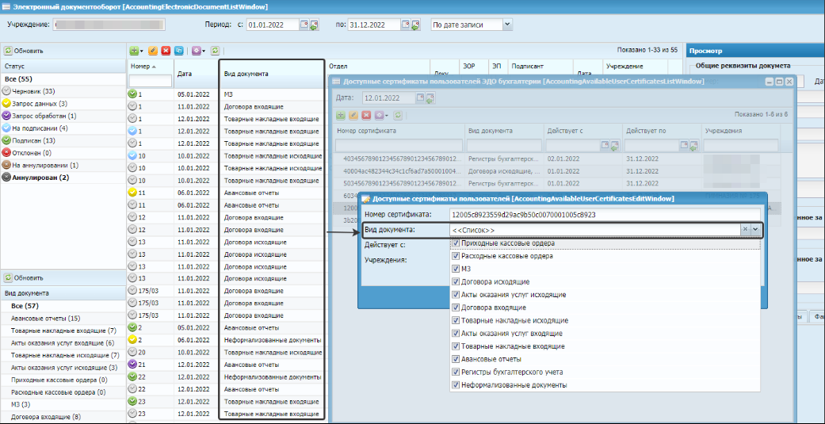
Рис. 41
- у Формуляра ЭДО во вкладке «Прикрепленные файлы» должен быть прикреплен документ с любым расширением из списка:
- .pdf - обязательно формата А4 в «Книжной» ориентации;
- .xml;
- .xls, .xlsx;
- .doc, .docx;
- .rtf;
- .bmp, .dib;
- .jpg, .jpeg, .jre, .jfif;
- .png;
- .tif, .tiff;
- .rar, .rar4, .zip.

Функция «Отклонить»
Применяется для записей реестра ЭДО в статусе «На подписание».
Предполагается, что будет использоваться должностным лицом для возврата записи реестра в статус «Черновик», если должностное лицо при проверке перед подписанием обнаружит ошибку в исходных данных.
В окне функции доступен ввод комментария (Рис. 42).
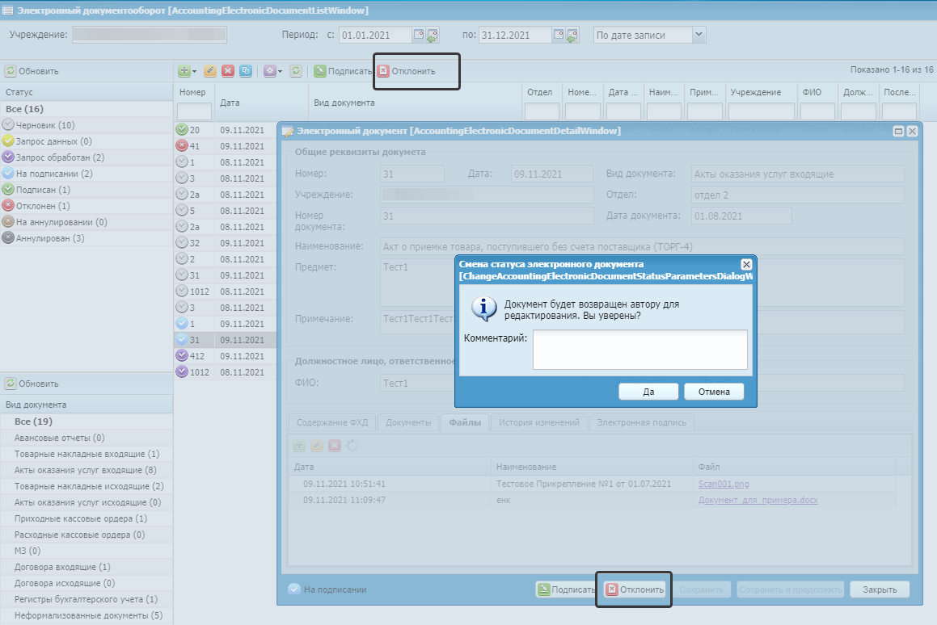
Рис. 42

Функция «На аннулирование»
Применяется для записей реестра ЭДО в статусе «Подписан».
Предполагается, что будет использоваться должностным лицом в случае обнаружения ошибки в документах, подписанных электронной подписью. Перевод в статус «На аннулировании» означает требование рассмотреть необходимость аннулирования документа.
В окне функции доступен ввод комментария (Рис. 43).
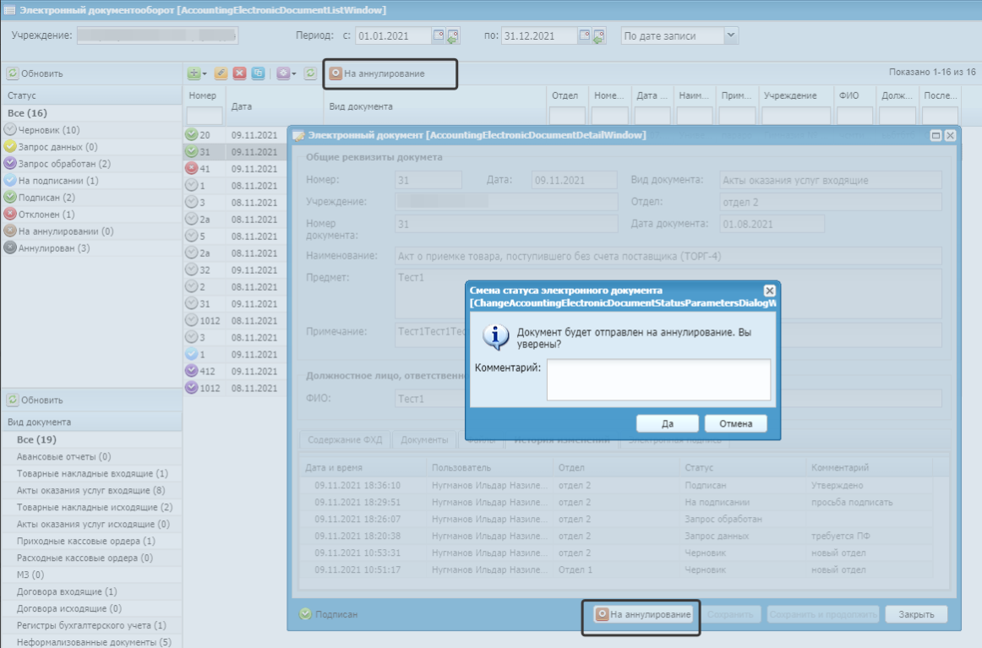
Рис. 43

Функция «Аннулировать»
Применяется для записей реестра ЭДО в статусе «На аннулировании».
Предполагается, что будет использоваться должностным лицом для подтверждения необходимости аннулирования документа. После выполнения функции запись переходит в статус «Аннулирован», который является конечным статусом – без возможности возврата записи в предыдущие статусы.
В окне функции доступен ввод комментария (Рис. 44).
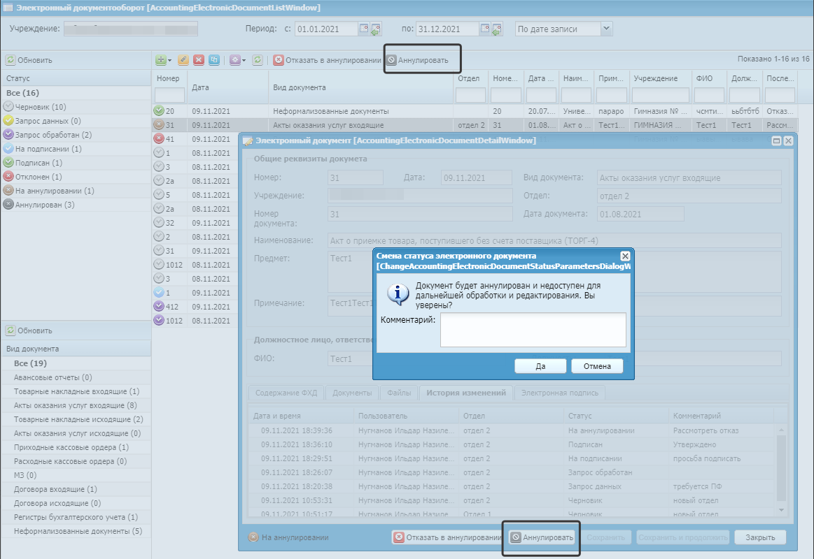
Рис. 44

Функция «Отказать в аннулировании»
Применяется для записей реестра ЭДО в статусе «На аннулировании».
Предполагается, что будет использоваться должностным лицом, если при проверке выясняется, что документ корректен и аннулирование не требуется. После выполнения функции происходит возврат записи в статус «Подписан».
В окне функции доступен ввод комментария (Рис. 45).
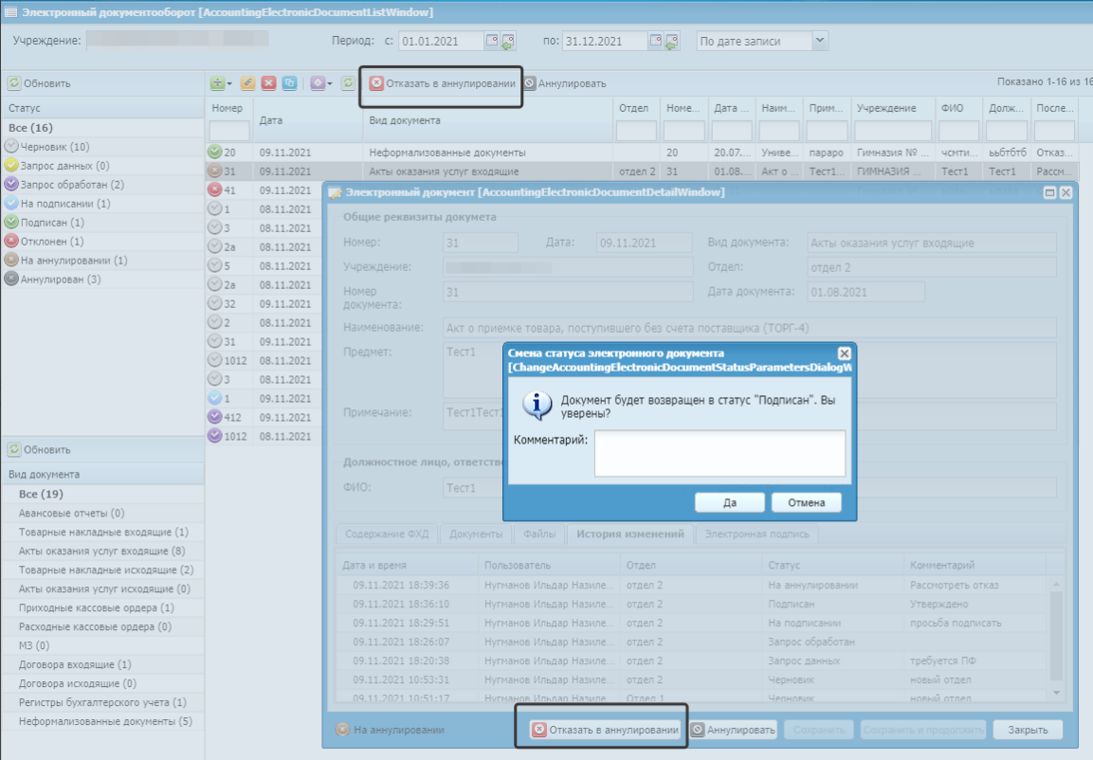
Рис. 45

Функция «Заполнить содержание»
Функция предназначена для создания бухгалтерского документа на основании формуляра, с частично заполненными данными и формировании печатных форм из окна редактирования документа.
Функция доступна на узлах типа «Учреждение», «ЦУ» и «Простой узел под ЦУ» с активным правом роли пользователя «Заполнить содержание». Запускается из вложенного меню «Функции» (Рис. 46).
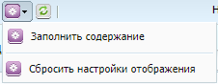
Рис. 46
Выполнить функцию возможно по электронным документам во всех статусах, за исключением статуса «Аннулирован».

Для формуляров с видом документа «Товарные накладные (входящих/исходящих)», «Акты оказания услуг (входящих/исходящих)», «Авансовые отчеты»
При вызове функции по формуляру с видом документа «Товарные накладные входящие»/«Товарные накладные исходящие», «Акты оказания услуг входящие»/«Акты оказания услуг исходящие», «Авансовые отчеты» открывается окно функции с заполненной датой операции из поля «Дата документа» выбранного электронного документа (Рис. 47).
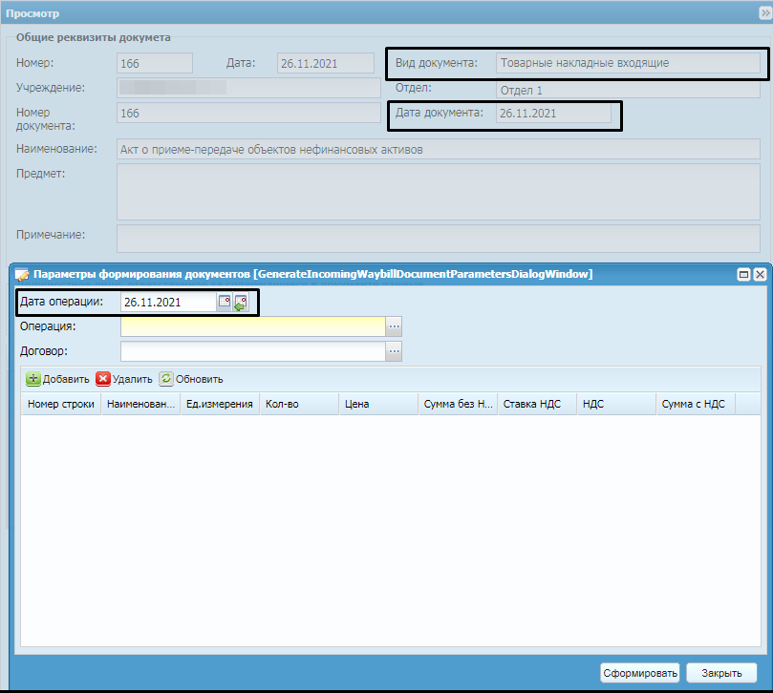
Рис. 47
Примечание. Функцию можно вызвать по кнопке «Заполнить содержимое» формуляра ЭДО, не выходя из него (Рис. 48).
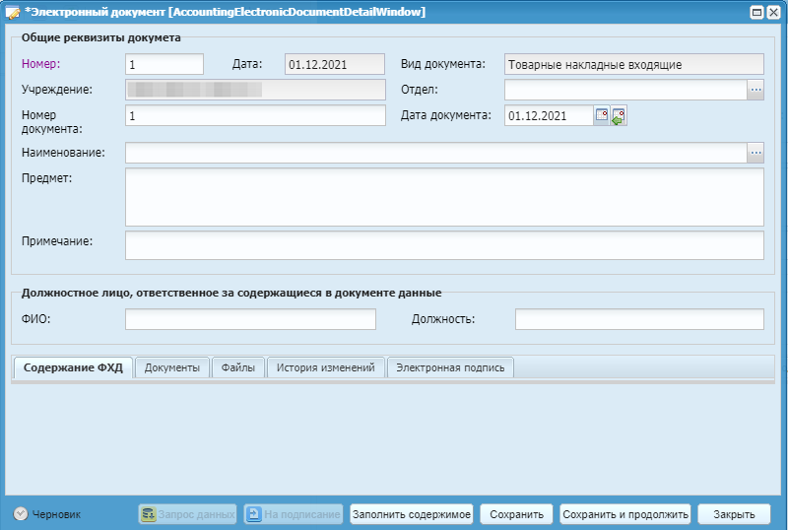
Рис. 48
В поле «Операции» доступны шаблоны из реестра «Товарные накладные входящие»/«Товарные накладные исходящие», «Акты оказания услуг входящие»/«Акты оказания услуг исходящие», «Авансовые отчеты» (в зависимости от выбранного формуляра ЭДО) с активным признаком «ЭДО». Для выбора доступны шаблоны типовых операций с учетом спецификации и без учета спецификации.
Если подходящий шаблон на учреждении один, то поле «Операция» заполняется автоматически.
При выборе шаблона типовой операции без учета спецификации поля:
- Наименование,
- Ед. измерения,
- Кол-во,
- Цена,
– не отображаются (Рис. 49).
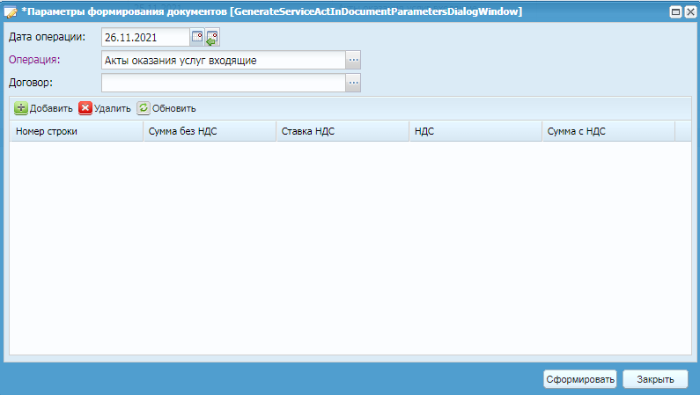
Рис. 49
В поле «Договор» доступны для выбора действующие договора из:
- реестра «Реестр договоров входящих» – для формуляров «Товарные накладные входящие», «Акты оказания услуг входящие», «Авансовые отчеты»;
- реестра «Реестр договоров исходящих» – для формуляров «Товарные накладные исходящие» и «Акты оказания услуг исходящие».
При выборе договора с заполненной вкладкой «Предметы договора» табличная часть окна функции «Заполнить содержание» заполняется автоматически (Рис. 50), при этом имеется возможность редактирования номенклатуры.
Если договор не выбран или вкладка «Предметы договора» не заполнена, то добавление строк осуществляется с помощью кнопки «Добавить».
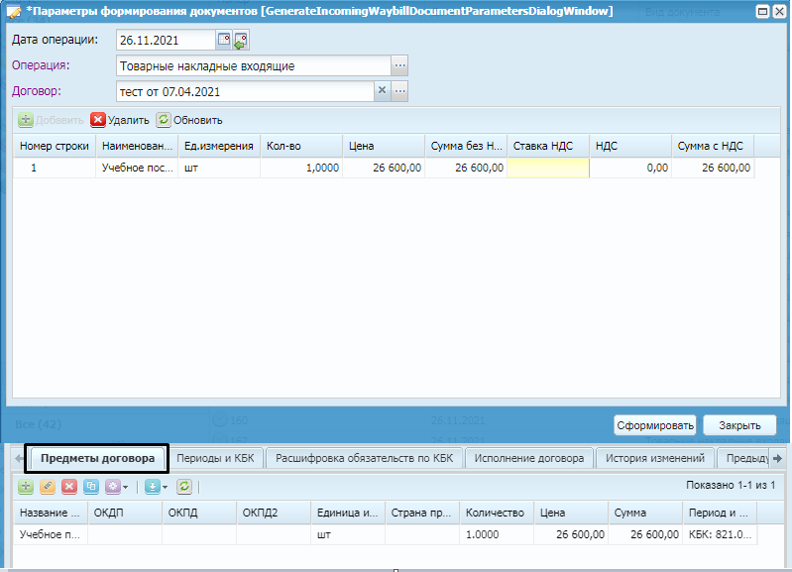
Рис. 50
После нажатия клавиши «Сформировать» выводится окно с результатом выполнения функции с возможностью открытия сформированного документа (Рис. 51).
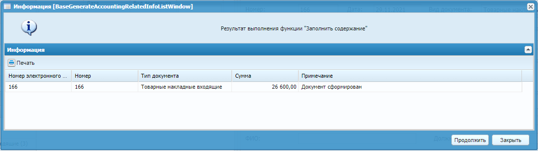
Рис. 51
Кнопки окна результата выполнения функции:
- Продолжить – форма окна результата выполнения функции закрывается, открывается формуляр ЭДО, по которому была выполнена функция;
- Закрыть – форма протокола закрывается, происходит возврат на форму реестра ЭДО.

В результате выполнения функции формируется документ (Рис. 52) в реестре «Товарные накладные входящие»/«Товарные накладные исходящие», «Акты оказания услуг входящие»/«Акты оказания услуг исходящие» (в зависимости от выбранного формуляра ЭДО) без заполнения бухгалтерских данных (КВД, Настройка счета дебета/кредита).
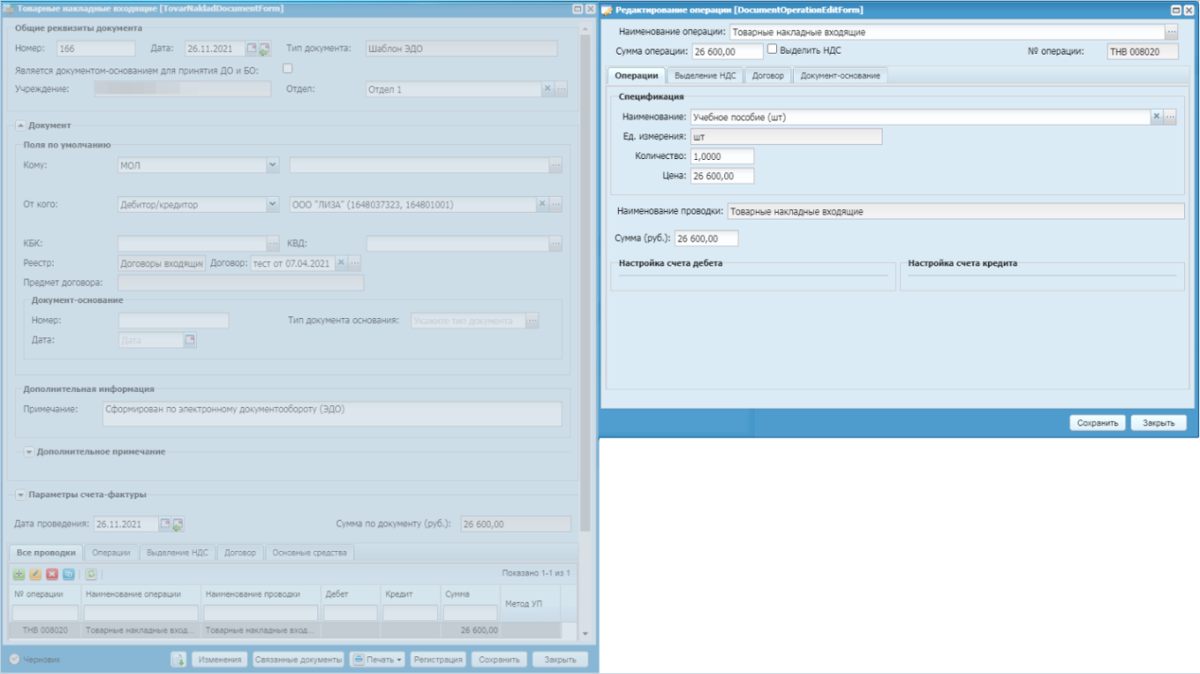
Рис. 52
Из сформированного документа имеется возможность вывести печатную форму по кнопке «Печать».
Также в электронном документе после выполнения функции «Заполнить содержание» во вкладке «Документы» отражается сформированный документ с возможностью открыть его на просмотр (Рис. 53).
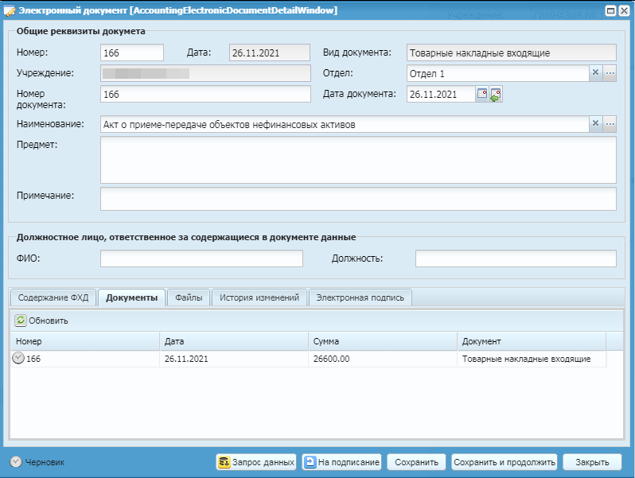
Рис. 53
В сформированном документе (реестров «Товарные накладные входящие»/«Товарные накладные исходящие», «Акты оказания услуг входящие»/«Акты оказания услуг исходящие» (в зависимости от выбранного формуляра ЭДО) отражается связанный электронный документ (Рис. 54).
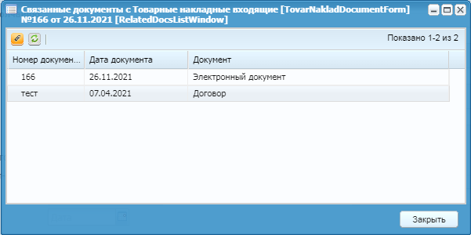
Рис. 54
Удаление сформированных документов возможно при условии, если связанный электронный документ находится в статусе:
- Черновик;
- Запрос данных;
- Запрос обработан;
- На подписании;
- Отклонен.
В противном случае при удалении будет выведено соответствующее сообщение: «Связанный электронный документ в статусе «Статус электронного документа», удаление невозможно».

Для формуляров с видом документа «Приходные кассовые ордера», «Расходные кассовые ордера»
При вызове функции по формулярам с видом документа «Приходный кассовый ордер» и «Расходный кассовый ордер» открывается окно функции с заполненной датой операции из поля «Дата документа» выбранного электронного документа (Рис. 55).
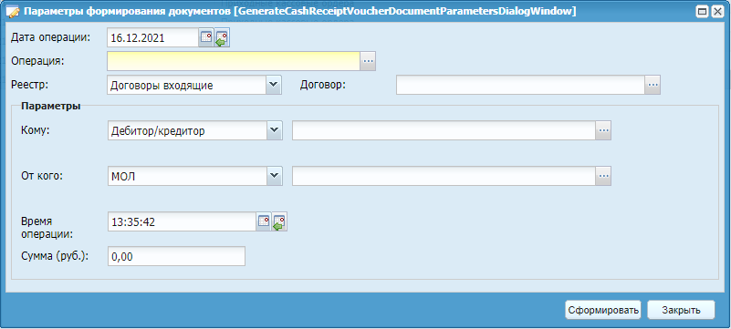
Рис. 55
В поле «Операция» доступны шаблоны из реестра «Приходные кассовые ордера» / «Расходные кассовые ордера» (в зависимости от выбранного формуляра ЭДО) с активным признаком «ЭДО». Для выбора доступны шаблоны типовых операций с учетом спецификации и без учета спецификации. При выборе шаблона типовой операции без учета спецификации поля:
- Наименование,
- Ед. измерения,
- Кол-во,
- Цена,
– не отображаются (Рис. 56).
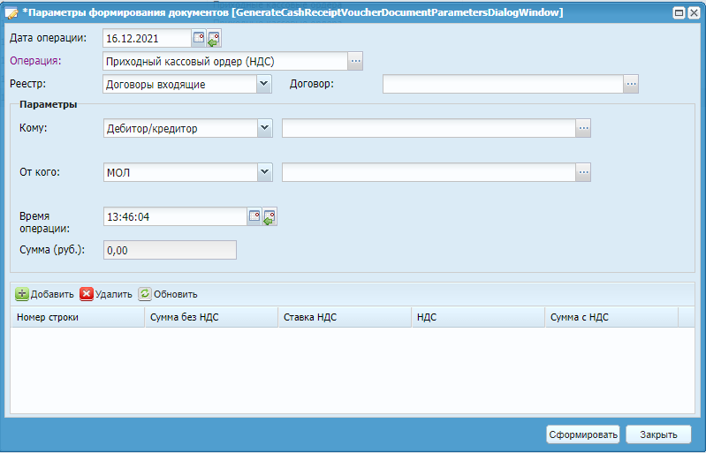
Рис. 56
В поле «Договор» доступны для выбора действующие договоры в зависимости от выбранного значения в поле «Реестр».
При выборе договора с заполненной вкладкой «Предметы договора» табличная часть окна функции «Заполнить содержание» заполняется автоматически.
После нажатия клавиши «Сформировать» выводится окно с результатом выполнения функции с возможностью открытия сформированного документа.
В результате выполнения функции формируется документ в реестре «Приходные кассовые ордера» / «Расходные кассовые ордера» без заполнения бухгалтерских данных (КВД, Настройка счета дебета/кредита).
Также в электронном документе после выполнения функции «Заполнить содержание» во вкладке «Документы» отражается сформированный приходный кассовый ордер или расходный кассовый ордер с возможностью открыть документ на просмотр (Рис. 57).
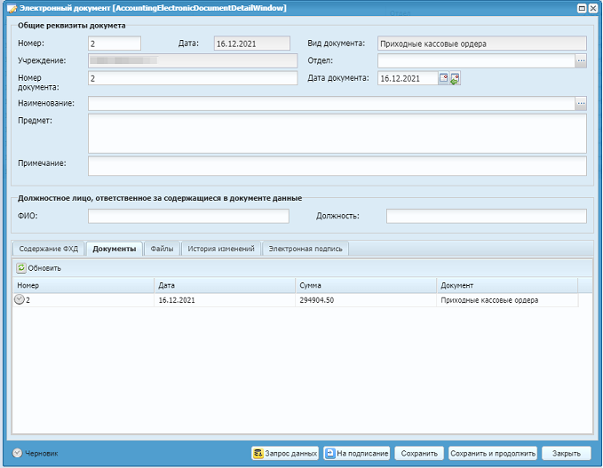
Рис. 57
В сформированном документе (реестра «Приходные кассовые ордера» / «Расходные кассовые ордера») отражается связанный электронный документ (Рис. 58).
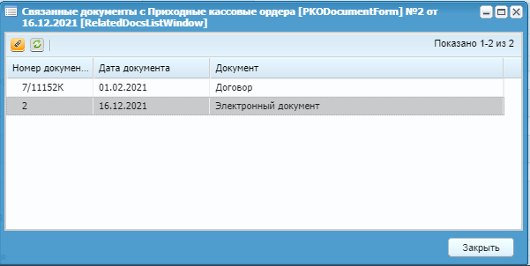
Рис. 58
Удаление сформированных документов возможно при условии, если связанный электронный документ находится в статусе:
- Черновик;
- Запрос данных;
- Запрос обработан;
- На подписании;
- Отклонен.
В противном случае при удалении будет выведено соответствующее сообщение: «Связанный электронный документ в статусе «Статус электронного документа», удаление невозможно».

Для формуляров с видом документа «Договора входящие», «Договора исходящие»
При вызове функции по формулярам с видом документа «Договора входящие» и «Договора исходящие» открывается окно функции (Рис. 59).
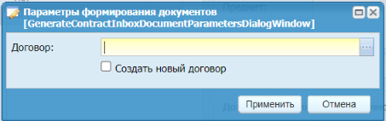
Рис. 59
В поле «Договор» открывается Реестр договоров входящих / Реестр договоров исходящих (в зависимости от выбранного формуляра ЭДО) в состоянии «Отобранные». Отображаются только действующие договоры, отфильтрованные по Номеру и Дате записи ЭДО (Рис. 60), с возможность изменить значения на «Все».
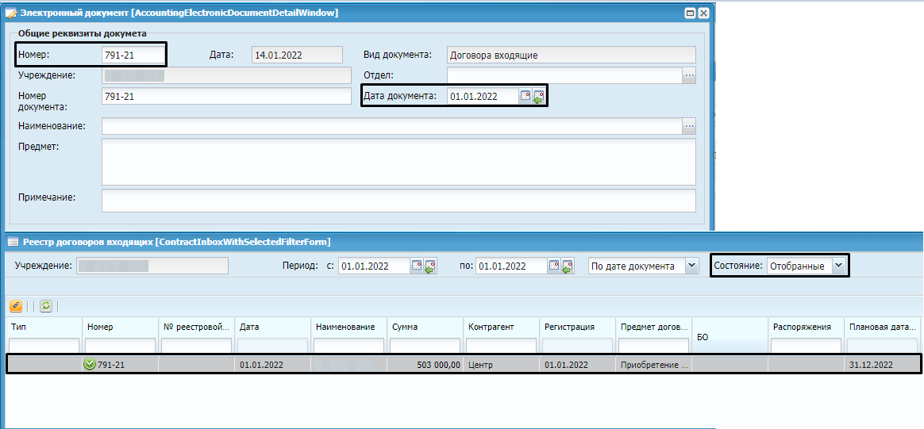
Рис. 60
В случае, если по условию отображения подходит один единственный договор, то в окне функции он будет заполнен автоматически (Рис. 61).
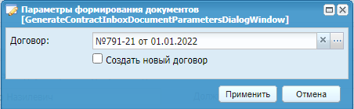
Рис. 61
После нажатия клавиши «Сформировать» выводится окно с результатом выполнения функции с возможностью открытия связанного документа (Рис. 62).
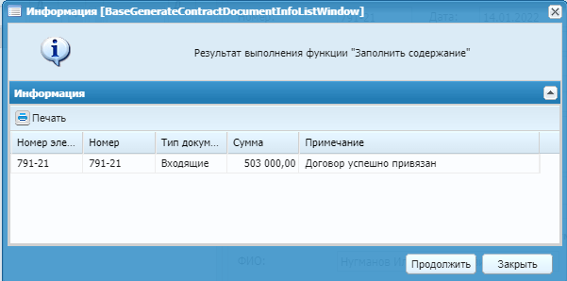
Рис. 62
В результате выполнения функции договор привязывается к записи ЭДО.
В поле «ЭДО» договора отражается связанный электронный документ (Рис. 63).
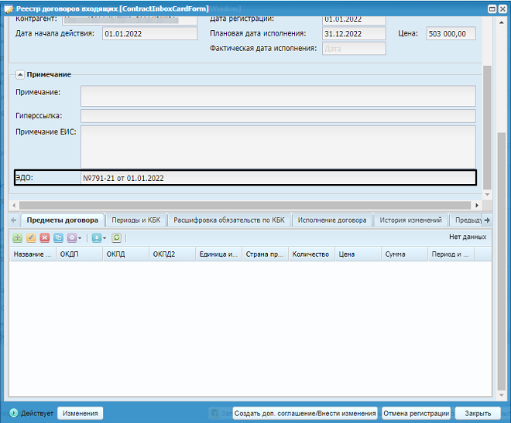
Рис. 63
Если в окне функции активировать чекер «Создать новый договор» (при этом поле «Договор» блокируется) (Рис. 64) и нажать «Применить», то открывается окно создания договора для заполнения обязательных полей с заполненным полем «ЭДО».
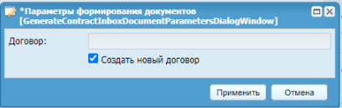
Рис. 64
При этом, в созданном договоре, поля «Номер», «Дата», «Дата начала действия», «Дата регистрации» будут заполнены автоматически из формуляра ЭДО (Рис. 65).
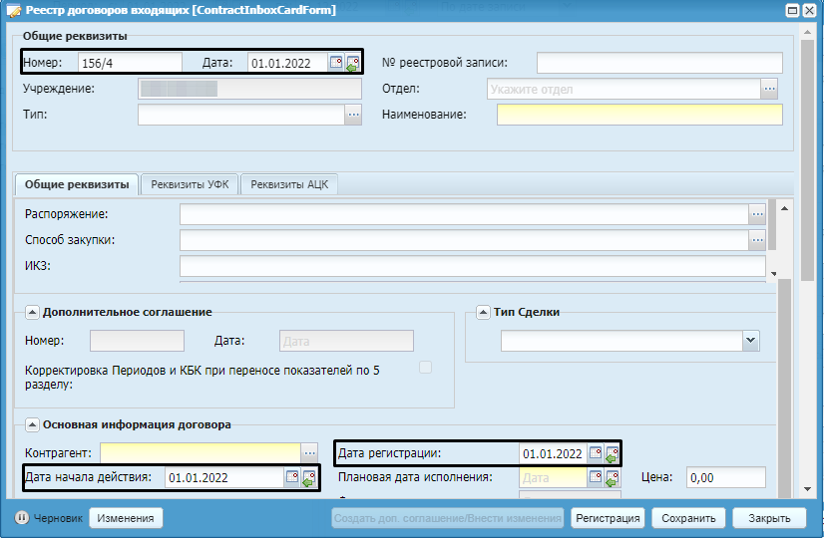
Рис. 65
Удаление сформированных документов возможно при условии, если связанный электронный документ находится в статусе:
- Черновик;
- Запрос данных;
- Запрос обработан;
- На подписании;
- Отклонен.
В противном случае при удалении будет выведено соответствующее сообщение: «Связанный электронный документ в статусе «Статус электронного документа», удаление невозможно».

Для формуляров с видом документа «МЗ»
При вызове функции по формуляру с видом документа «МЗ» открывается окно функции с заполненной датой операции из поля «Дата документа» выбранного электронного документа (Рис. 66).
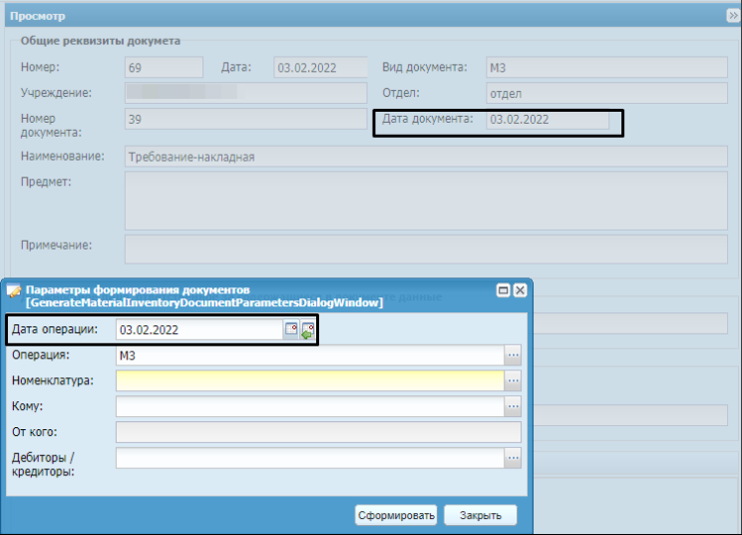
Рис. 66
В поле «Операция» доступны шаблоны из реестра «Внутренние операции с МЗ» с активным признаком «ЭДО», если для выбора доступен только один шаблон операций, то поле заполняется автоматически.
При выборе номенклатуры открывается окно параметров сбора остатков МЗ. В поле «Тип счета» по умолчанию выбрано значение «Балансовый» с возможностью выбора значения «Забалансовый», в зависимости от выбранного типа счета в поле «Счет» возможно выбрать балансовые и забалансовые счета соответственно (Рис. 67).
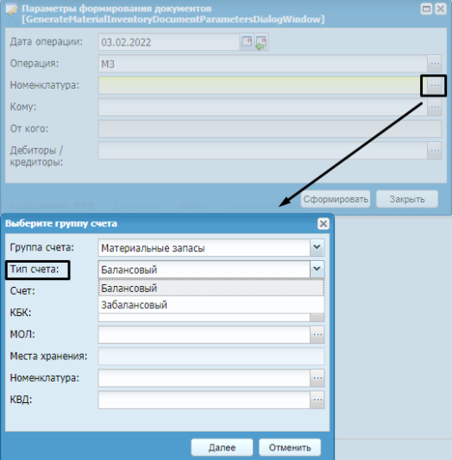
Рис. 67
При нажатии кнопки «Далее» открывается окно с остатками материальных запасов, в зависимости от выбранных параметров сбора остатков (Рис. 68).
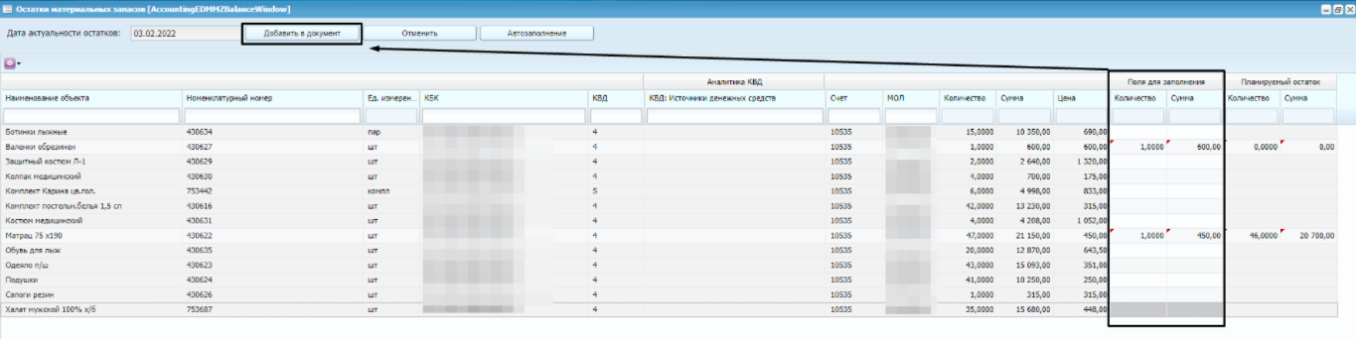
Рис. 68
После заполнения количества и суммы в блоке «Поля для заполнения» и нажатии кнопки «Добавить в документ» заполняется поле «Номенклатура». После заполнения номенклатуры блокируется поле «Дата операции» и заполняется поле «От кого» значением МОЛа выбранных остатков МЗ, при условии, если МОЛ совпадает (Рис. 69).
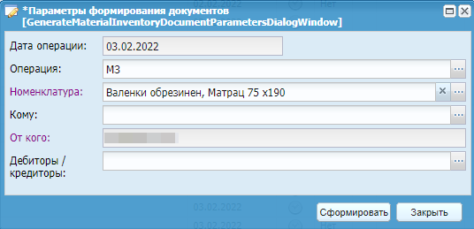
Рис. 69
После нажатия клавиши «Сформировать» выводится окно с результатом выполнения функции с возможностью открытия на просмотр сформированного документа (Рис. 70).
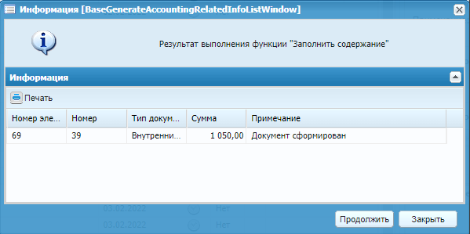
Рис. 70
В результате выполнения функции формируется документ в реестре «Архив операций с МЗ» с заполнением данных в настройке счета кредита (Рис. 71).
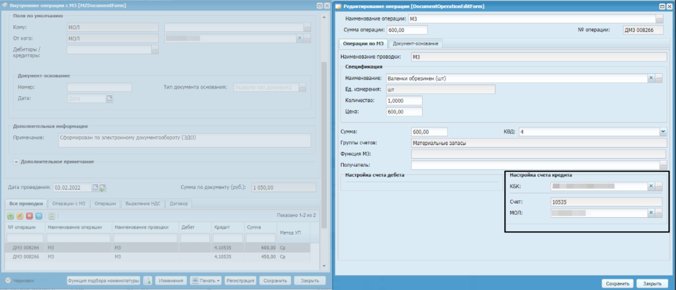
Рис. 71
Также в электронном документе после выполнения функции «Заполнить содержание» во вкладке «Документы» и «Содержание ФХД» отражается сформированный документ МЗ.
Удаление сформированных документов возможно при условии, если связанный электронный документ находится в статусе:
- Черновик;
- Запрос данных;
- Запрос обработан;
- На подписании;
- Отклонен.
В противном случае при удалении будет выведено соответствующее сообщение: «Связанный электронный документ в статусе «Статус электронного документа», удаление невозможно».

Функция «Связать с документом»
Функция предназначена для создания связи между электронным документом и документом из соответствующих реестров системы.
Функция доступна на учреждениях типа «Учреждение», «ЦУ» и «Простой узел под ЦУ» с активным правом роли пользователя «Связь с документом». Запускается из вложенного меню «Функции» (Рис. 72).
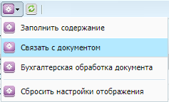
Рис. 72
Выполнить функцию возможно по электронным документам во всех статусах, за исключением статуса «Аннулирован».
При вызове функции «Связать с документом» по формулярам вида:
- Авансовые отчеты,
- Товарные накладные входящие,
- Акты оказания услуг входящие,
- Товарные накладные исходящие,
- Акты оказания услуг исходящие,
- Приходные кассовые ордера,
- Расходные кассовые ордера,
- МЗ,
- открывается окно с выбранным реестром системы, соответствующим формуляру (Рис. 73).
В поле «Документ» открывается форма реестра с возможностью выбора одного документа.
В поле «Банковский документ» возможно выбрать несколько банковских документов исходящих только по формулярам «Авансовые отчеты», «Товарные накладные входящие», «Акты оказания услуг входящие».
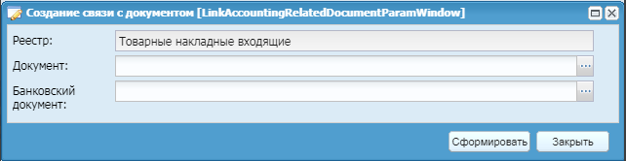
Рис. 73
При вызове функции «Связать с документом» по формуляру вида «Неформализованные документы» существует возможность выбрать реестр, в котором хранится документ для связывания (Рис. 74).
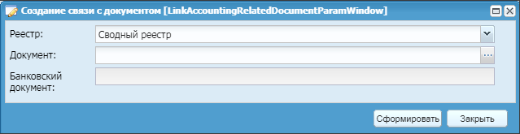
Рис. 74
Доступны следующие реестры для выбора:
- Сводный реестр,
- Авансовые отчеты,
- Товарные накладные входящие,
- Акты оказания услуг входящие,
- Товарные накладные исходящие,
- Акты оказания услуг исходящие,
- Приходные кассовые ордера,
- Расходные кассовые ордера,
- Архив операций с МЗ,
- Прочие начисления,
- Прочие безвозмездные поступления/передачи,
- Зачет авансов,
- Архив операций над ОС,
- Архив операций с НФА на забалансовых счетах,
- Архив операций с БСО,
- Архив операций с НПА,
- Архив операций с НМА.
При выборе одного из реестров, кроме «Сводный реестр», в поле «Документ» открывается форма с документами соответствующего реестра.
Сводный реестр содержит все документы из выше перечисленных реестров (Рис. 75).
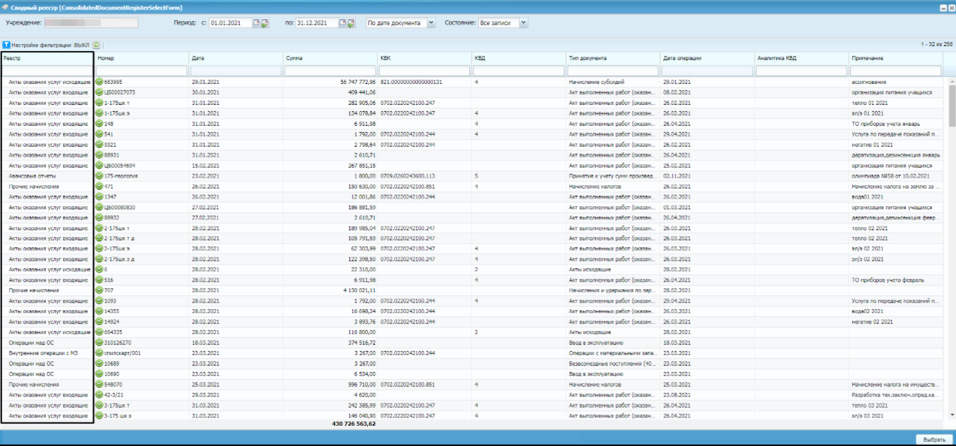
Рис. 75
По результатам выполнения функции в электронном документе на вкладке «Документы» отражается связанный документ (Рис. 76).
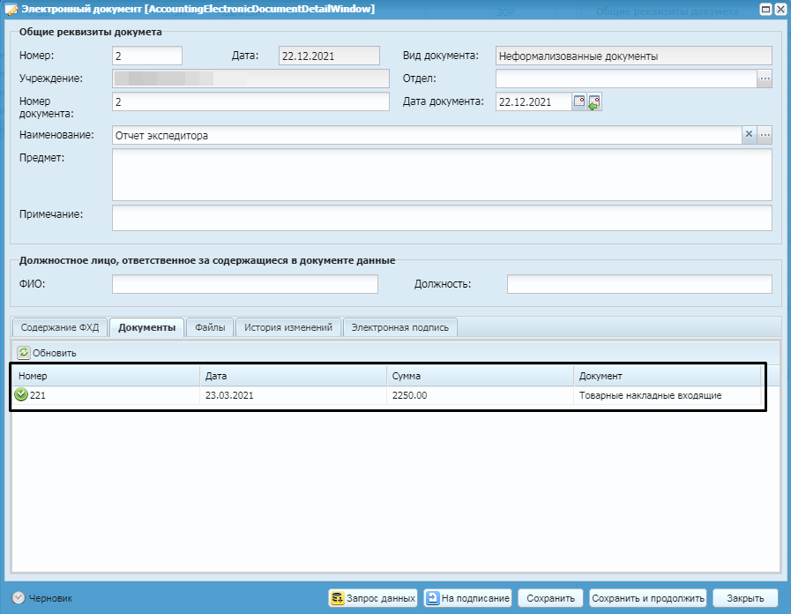
Рис. 76
Соответственно, у связанного документа отражается связь с электронным документом (Рис. 77).
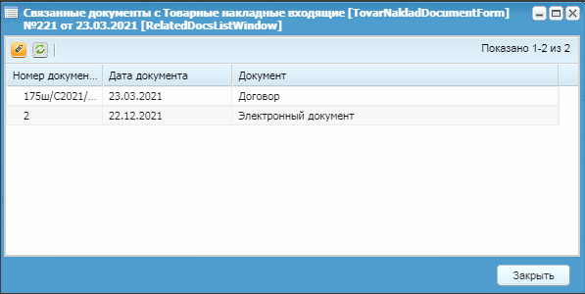
Рис. 77

Функция «Удалить связь с документом»
Функция «Удалить связь с документом» находится на форме электронного документа во вкладке «Документы» (Рис. 78).
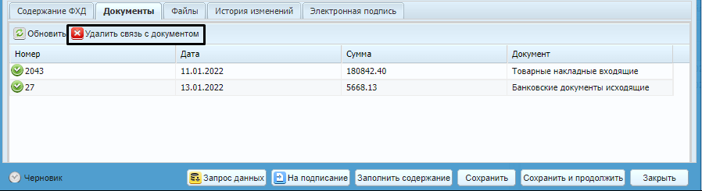
Рис. 78
Функция предназначения для удаления связи формуляра ЭДО с документами, указанными во вкладке «Документы» формуляра.
Функция доступна на узлах типа Учреждение, ЦУ и простой узел под ЦУ с активным правом роли пользователя «Заполнить содержание» или «Связь с документом».

Функция «Бухгалтерская обработка документа»
Функция предназначена для автоматической обработки документов, связанных с Формуляром ЭДО, созданных по функции «Заполнить содержание». Итогом работы функции будет замена операций с пустым значением счета дебета/кредита на типовую операцию, документ с которой доступен для регистрации.
Функция доступна на учреждениях типа «Учреждение», Учреждение под ЦУ» «ЦУ» и «Простой узел под ЦУ» с активным правом роли пользователя «Бухгалтерская обработка документа». Запускается из вложенного меню «Функции» (Рис. 79).
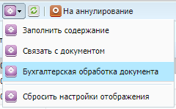
Рис. 79

Для формуляров с видом документа «Товарные накладные (входящих/исходящих), «Акты оказания услуг (входящих/исходящих), «Авансовые отчеты»
При вызове функции по формуляру с видом документа «Товарные накладные входящие»/ «Товарные накладные исходящие», «Акты оказания услуг входящие» / «Акты оказания услуг исходящие», «Авансовые отчеты» открывается окно функции с заполненными данными из связанного документа, созданного с помощью функции «Заполнить содержание» (Рис. 80).
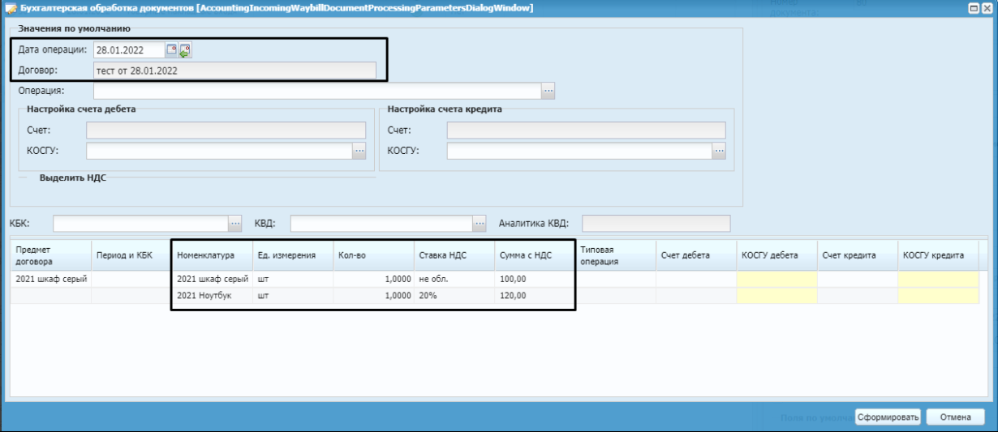
Рис. 80
В поле «Договор» доступны для выбора действующие договоры из реестра «Реестр договоров входящих».
В поле «Операция» доступны для выбора действующие на дату операции шаблоны из реестра «Товарные накладные входящие» / «Товарные накладные исходящие» с активным признаком «Учет спецификации».
В поле «Операция» доступны для выбора действующие на дату операции шаблоны из реестра «Акты оказания услуг входящие» / «Акты оказания услуг исходящие», «Авансовые отчеты». В зависимости от признака «Учет спецификации» в шаблоне операций зависит обязательность полей номенклатура и количество, при активном признаке учета спецификации, данные поля обязательны к заполнению.
Также, если в табличной части указана ставка НДС - 10%, 10/110%, 18%, 18/118%, 20% или 20/120%, то для выбора будут доступны только шаблоны операций с активной вкладкой «Выделение НДС».
После выбора шаблона операций заполняются поля настройки счета дебета/кредита в полях по умолчанию и в табличной части. Аналитика «Дебиторы/кредиторы» заполняется автоматически из выбранного договора.
Если в полях по умолчанию выбран шаблон операций с активной вкладкой «Выделение НДС», то существует возможность активировать соответствующий блок в окне функции для формирования проводки по выделению НДС.
Поля «КБК» и «КВД» активны при условии, если в табличной части не заполнены поля «Периоды и КБК». Также поля заполняются автоматически если по всем строкам табличной части выбрано одно значение периодов и КБК (не заполненные поля не учитываются) (Рис. 81).
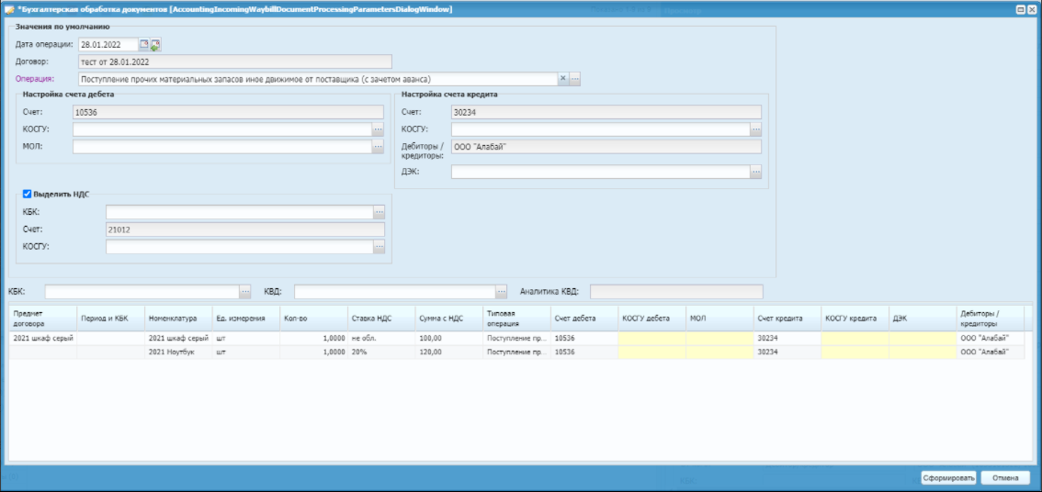
Рис. 81
Поле «Предмет договора» возможно заполнить после выбора договора, автоматическое заполнение осуществляется при соответствии номенклатур в окне функции и договоре.
Поле «Периоды и КБК» возможно заполнить после выбора предмета договора, автоматическое заполнение осуществляется при наличии связи предмета договора и периода и КБК (Рис. 82).
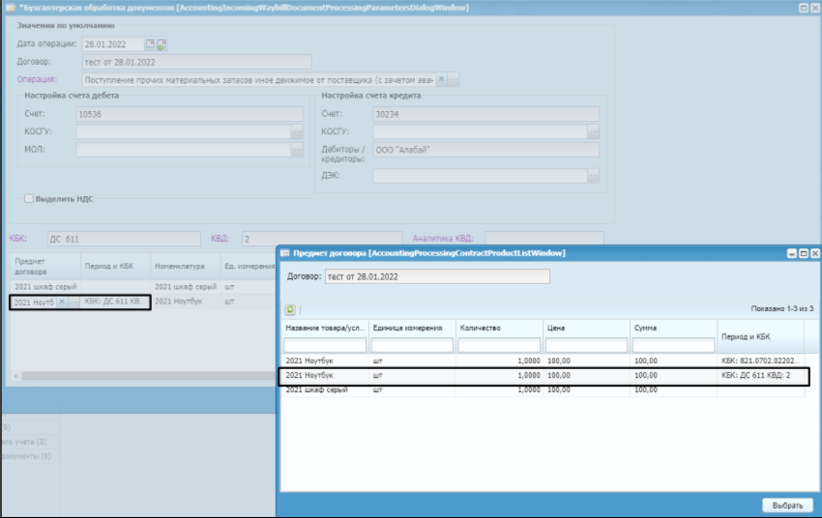
Рис. 82
После нажатия клавиши «Сформировать» выводится окно с результатом выполнения функции с возможностью открытия сформированного документа (Рис. 83).
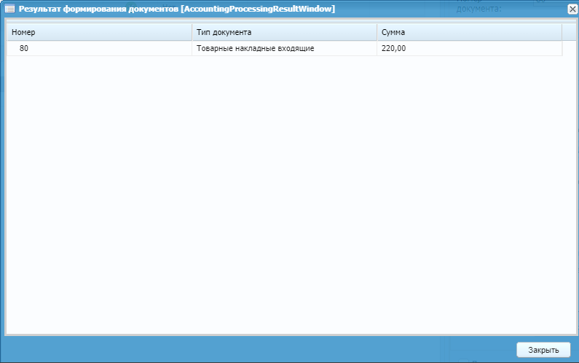
Рис. 83
В результате выполнения функции формируется документ в реестре «Товарные накладные входящие»/ «Товарные накладные исходящие», «Акты оказания услуг входящие» / «Акты оказания услуг исходящие», «Авансовые отчеты» с полностью заполненными бухгалтерскими данными (КВД, Настройка счета дебета/кредита).
В результате выполнения функции осуществляется замена данных в связанных Товарной накладной входящей (исходящей) / Акте оказания услуг входящем (исходящем), Авансовом отчете на основании которой выполнялась функция «Бухгалтерская обработка документа».
В электронном документе во вкладке «Содержание ФХД» дополняется информация по связанному документу (Рис. 84).
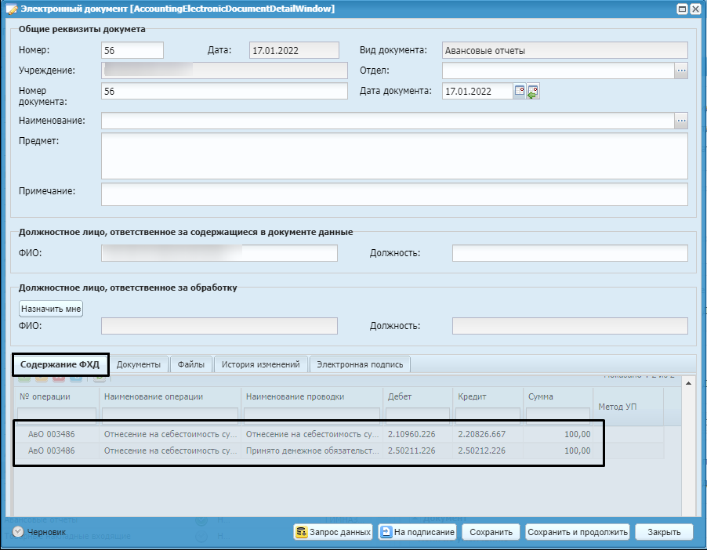
Рис. 84

Для формуляров с видом документа «Приходные кассовые ордера», «Расходные кассовые ордера»
При вызове функции по формуляру с видом документа «Приходные кассовые ордера» / «Расходные кассовые ордера» открывается окно функции с заполненными данными из связанного документа, созданного с помощью функции «Заполнить содержание» (Рис. 85).
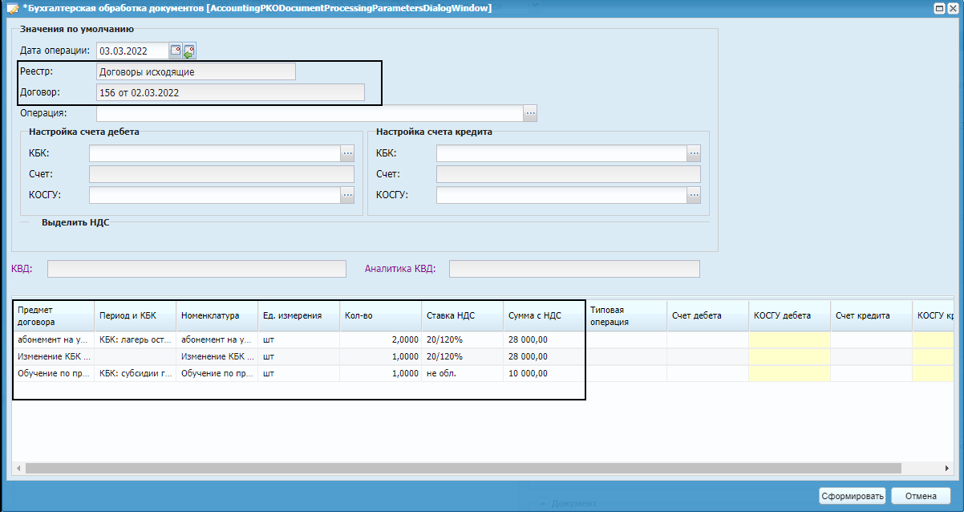
Рис. 85
В поле «Договор» доступны для выбора действующие договоры из выбранного реестра: «Реестр договоров входящих/Реестр договоров исходящих».
В поле «Операция» доступны для выбора действующие на дату операции типовые шаблоны операций из реестра «Приходные кассовые ордера» или «Расходные кассовые ордера» в зависимости от выбранного типа документа.
Также, если в табличной части указана ставка НДС - 10%, 10/110%, 18%, 18/118%, 20% или 20/120%, то для выбора будут доступны только типовые шаблоны операций с активной вкладкой «Выделение НДС».
После выбора шаблона операций заполняются поля настройки счета дебета/кредита в полях по умолчанию и в табличной части. Аналитика «Дебиторы/кредиторы» заполняется автоматически из выбранного договора.
Если в полях по умолчанию выбран шаблон операций с активной вкладкой «Выделение НДС», то существует возможность активировать соответствующий блок в окне функции для формирования проводки по выделению НДС. После активации отрисовываются дополнительные поля для настройки НДС (Рис. 86).
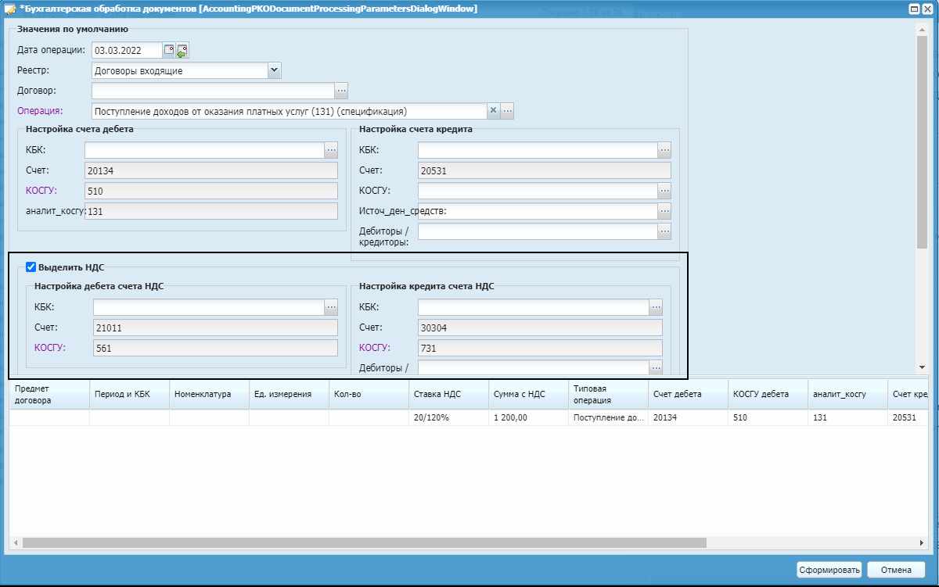
Рис. 86
Поля «КБК» и «КВД» активны при условии, если в табличной части не заполнены поля «Периоды и КБК». Также поля заполняются автоматически, если по всем строкам табличной части выбрано одно значение периодов и КБК (не заполненные поля не учитываются) (Рис. 87).
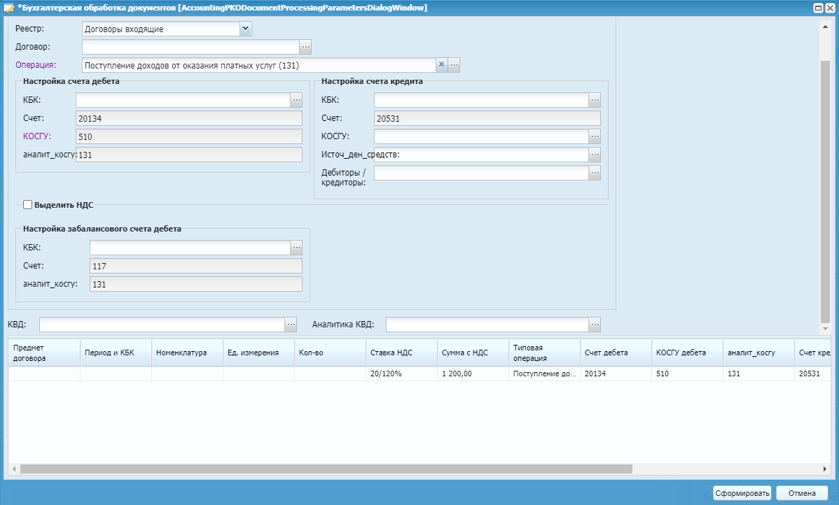
Рис. 87
Поле «Предмет договора» возможно заполнить после выбора договора, автоматическое заполнение осуществляется при соответствии номенклатур в окне функции и договоре.
Поле «Периоды и КБК» возможно заполнить после выбора предмета договора, автоматическое заполнение осуществляется при наличии связи предмета договора и периода и КБК (Рис. 88).
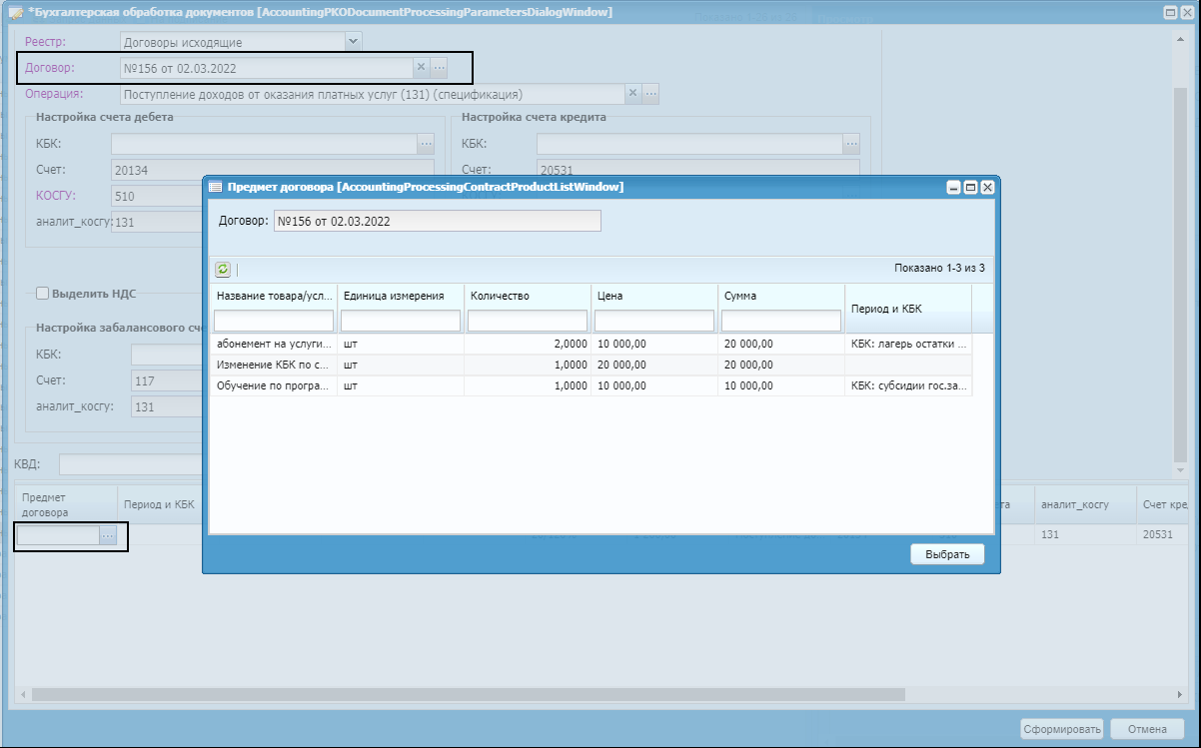
Рис. 88
После нажатия клавиши «Сформировать» выводится окно с результатом выполнения функции с возможностью открытия сформированного документа (Рис. 89).
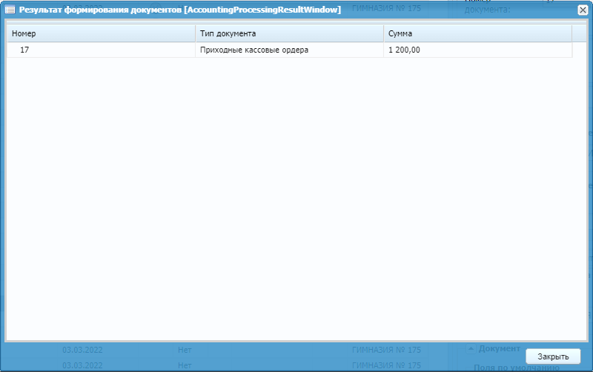
Рис. 89
В результате выполнения функции формируется документ в реестре «Приходные кассовые ордера / Расходные кассовые ордера» с полностью заполненными бухгалтерскими данными (КВД, Настройка счета дебета/кредита).
В результате выполнения функции осуществляется замена данных в связанных Приходном кассовом ордере / Расходном кассовом ордере, на основании которых выполнялась функция «Бухгалтерская обработка документа».
В электронном документе во вкладке «Содержание ФХД» дополняется информация по связанному документу.

Для формуляров с видом документа «МЗ»
При вызове функции по формуляру с видом документа «МЗ» открывается окно функции с заполненными данными из связанного документа, созданного с помощью функции «Заполнить содержание» (Рис. 90).
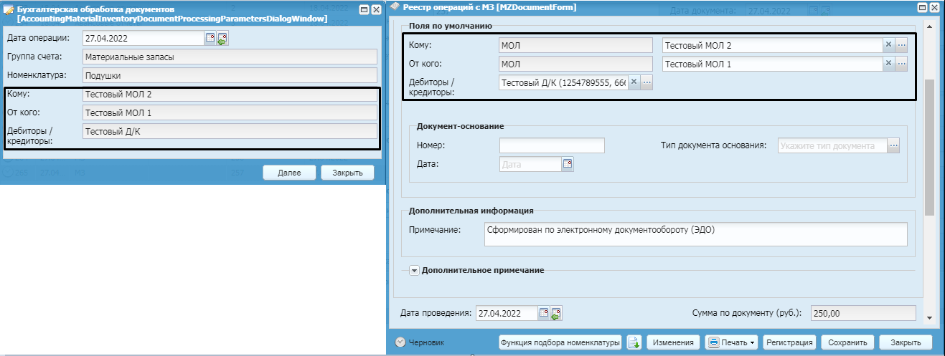
Рис. 90
После нажатия клавиши «Далее» (в зависимости от указанной группы счетов в связанном документе) открывается окно со списком функций (Рис. 91).
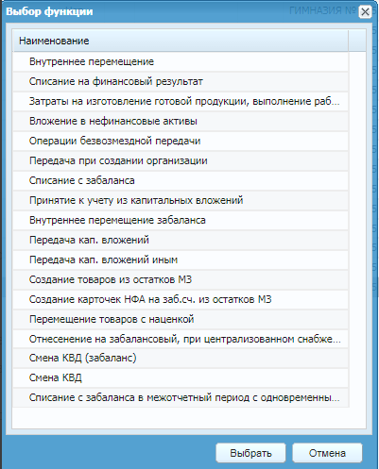
Рис. 91
Если в связанном документе сформированы записи по забалансовым счетам, то возможно выбрать одну из функций:
- Списание с забаланса,
- Внутреннее перемещение забаланса,
- Смена КВД (забаланс),
- Списание с забаланса в межотчетный период с одновременным отражением на балансе.
Если в связанном документе сформированы записи по балансовым счетам, то возможно выбрать любую из функций, за исключением функций, указанных выше (которые предназначены для забалансовых счетов).
После выбора функции открывается окно «Настройка операции» соответствующее каждой из функций.
При выборе следующих функций в окне «Настройка операции» поле «МОЛ» заполняется автоматически из поля «Кому»:
- Внутреннее перемещение,
- Вложения в НФА,
- Внутреннее перемещение забаланса.
При выборе функции «Списание на финансовый результат» в окне настройки операций поле «Получатель» заполняется из поля «Кому», поле «Дебитор/кредитор» заполняется из соответствующего поля окна «Бухгалтерская обработка документа» (Рис. 92).
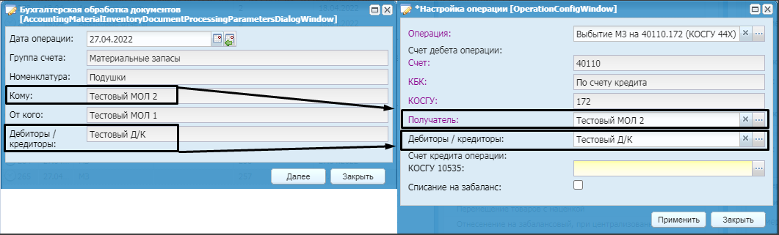
Рис. 92
После нажатия клавиши «Применить» выводится окно с результатом выполнения функции с возможностью открытия сформированного документа.
В результате выполнения функции осуществляется замена данных в связанном документе, на основании которого выполнялась функция «Бухгалтерская обработка документа».
В электронном документе во вкладке «Содержание ФХД» дополняется информация по связанному документу.

Доступные сертификаты пользователей ЭДО бухгалтерии
Реестр «Доступные сертификаты пользователей ЭДО бухгалтерии» [Администрирование / Настройки ЭДО] (Рис. 93) предназначен для хранения настройки соответствия сертификата пользователя учреждения, виду подписываемого документа и периоду действия полномочий подписанта.
Реестр является механизмом регулирования и контроля лиц (сертификатов) и их полномочий по подписанию ЭЦП документов реестра «ЭДО».
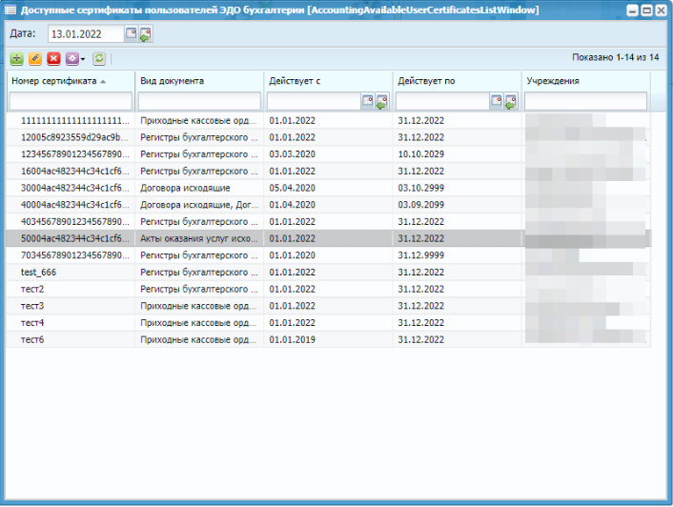
Рис. 93
При добавлении новой записи требуется заполнить поля (Рис. 94).
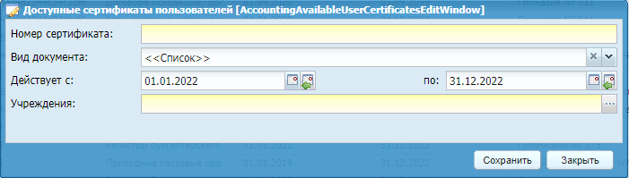
Рис. 94
Поле «Номер сертификата» должно заполняться значением серийного номера сертификата (Рис. 95).
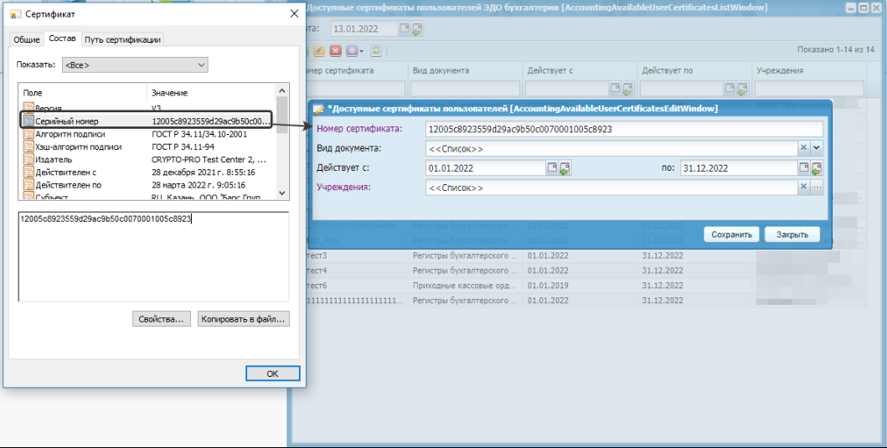
Рис. 95
В поле «Вид документа» указываются документы в реестре ЭДО, которые можно будет подписать сертификатом (Рис. 96). По умолчанию выбраны «Все».
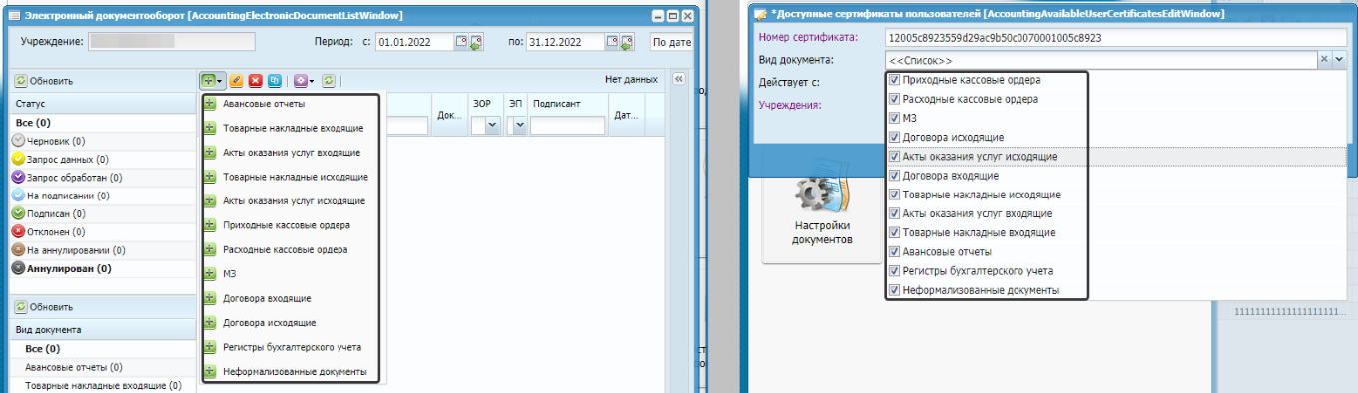
Рис. 96
В полях «Действует с» и «Действует по» указывается период действия полномочий пользователя, которому принадлежит сертификат (Рис. 97). Период действия сертификата и полномочий по подписанию может не совпадать. Однако, при подписании будет проверяться актуальность и периода действия сертификата, и периода действия полномочий по нему.
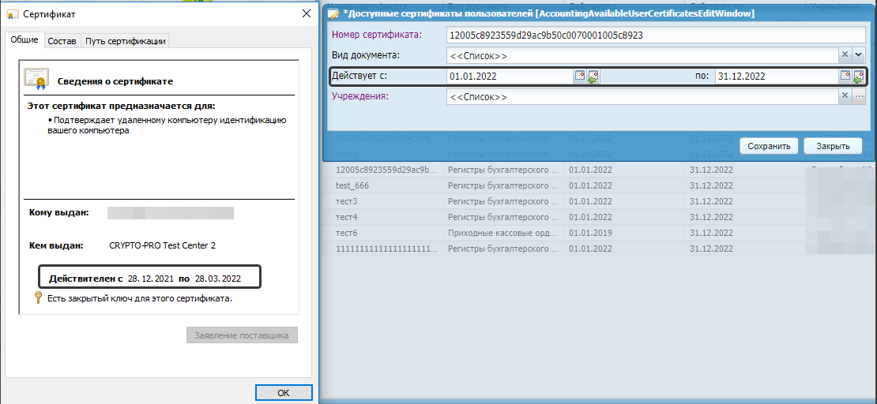
Рис. 97
В поле «Учреждения» открывается дерево учреждений, доступных пользователю.
Примечание. Для выбора всех значений из узла - папка должна быть развернута (Рис. 98).
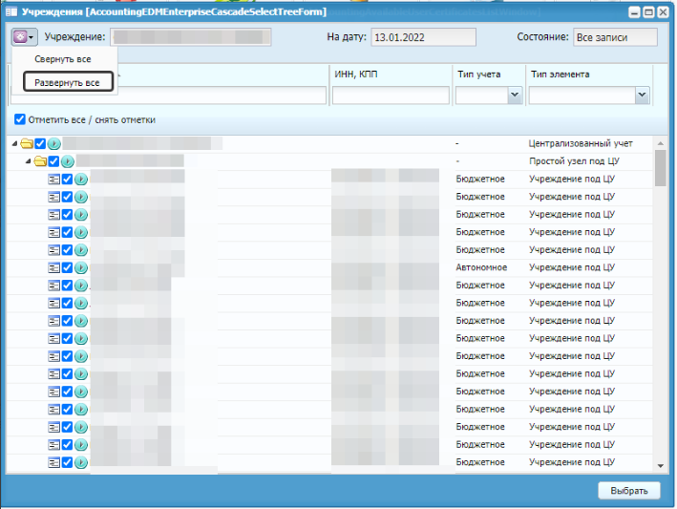
Рис. 98
На вышестоящих узлах отображаются сертификаты пользователей для его подведомственных учреждений (под узлом). Удалить сертификат можно на любом узле, где он отображается.

